Deviation Firmware
für Devo 6/8/12
Benutzerhandbuch
Version 4.0.1 - 2014-03-07
Deutsche Übersetzung
Bilder und Grafik in DE (eraf) 2014_03_07



Inhaltsverzeichnis
1 Übersicht/Einführung 5
1.1 Haftungsausschluss 6
1.2 Hinweise 6
1.3 Rechtsstatus und Copyright 6
2 Installation 7
2.1 Neue Installation 7
2.2 Upgrade Hinweise 9
2.3 USB & Datei-System 9
3 Bugs melden 10
4 Ein Hinweis über dieses Handbuch 10
5 Hauptseite 11
5.1 Sicherheitssystem 12
6 Navigation 13
6.1 Navigation mit den Druckknöpfen 13
6.2 Menü Layout 14
7 Sender Menü [Transmitter menu] 15
7.1 Sender-Einstellungen [Transmitter config] 15
7.1.1 Allgemeine Einstellungen [Generic settings] 16
7.1.2 Summer-Einstellungen [Buzz settings] 17
7.1.3 LCD Einstellungen [LCD settings] 17
7.1.4 Zeitgeber-Einstellung [Timer settings] 17
7.1.5 Telemetrieeinstellung [Telemetry settings] 17
7.2 Kanal-Anzeige [Channel monitor] 18
7.3 Eingaben Anzeige [Input monitor] 19
7.4 Tasten-Anzeige [Button Monitor] 20
7.5 Telemetrie-Anzeige [Telemetry monitor] 20
7.5.1 USB/Über 21
8 Modell-Menü [Model menu] 22
8.1 Modelleinstellungen [Model setup] (Standard & Advanced GUI) 23
8.1.1 Vorgefertigte Modellvorlagen [Templates] 26

8.2 Mischer [ Mixer ] (Advanced GUI) 27
8.2.1 Neuordnung Kanäle 28
8.2.2 Kanal Konfiguration 29
8.2.3 Konfiguration virtueller Kanäle 30
8.2.4 Einfache Vorlage [Simple Template] 31
8.2.5 Expo & Dual-Rate Vorlage 32
8.2.6 Komplexe Vorlage [Complex Template] 33
8.2.7 Zyklisch [Cyclic] 35
8.2.8 Mischer umordnen 35
8.2.9 Verfügbare Kurven [Curves] 36
8.2.10 Kurve Bearbeiten 37
8.3 Zeitgeber [Timers] (Standard & Advanced GUI) 39
8.4 Telemetriekonfig [Telemetry config] (Standard & Advanced GUI) 40
8.5 Trimmung und Virtuelle Eingänge [Trims] (Advanced GUI) 40
8.6 Datenprotokoll [Datalog] (Standard & Advanced GUI) 41
8.7 Startseitenkonfig [Main page config] (Standard & Advanced GUI) 42
8.7.1 Konfigurieren der Objektposition 43
8.7.2 Erstellen von Objekten 43
8.7.3 Laden von Objekten 43
8.7.4 Konfigurieren der Objekte 44
8.7.5 Wahl von Wechsler Icons 44
8.8 Standard GUI Menü Punkte 45
8.8.1 Servo Umkehr [Reverse] 46
8.8.2 Dual-Rate/Expo Einstellung 46
8.8.3 Servomitte [Sub-trim] Justierung 46
8.8.4 Wegbegrenzung [Travel Adjust] 47
8.8.5 Taumelscheibe [Swash] Konfiguration 48
8.8.6 Gaskurve [Throttle curve] 49
8.8.7 Pitch Kurve [Pitch curve] 49
8.8.8 Kreiselempfindlichkeit [Gyro Sensitivity] 49
8.8.9 Schalterzuordnung [Switch Assignment] 50
8.8.10 Gas halten [Throttle Hold] 50
8.8.11 Fail-Safe Konfiguration 50
9 Protokolle 51
9.1 Protokoll: DEVO 51
9.2 Protokoll: WK2801 52
9.3 Protokoll: WK2601 52
9.4 Protokoll: WK2401 53
9.5 Protokoll: DSM2 53
9.6 Protokoll: DSMX 54
9.7 Protokoll: J6Pro 54
9.8 Protokoll: *Flysky 55
9.9 Protokoll: *Hubsan4 56
9.10 Protokoll: *Skyartec 56
9.11 Protokoll: *V202 57
9.12 Protokoll: *SLT 57
9.13 Protokoll: *HiSky 57
9.14 Protokoll: *YD717 58
9.15 Protokoll: PPM 59
9.16 Protokoll: USBHID 59
9.17 Protokoll: *Frsky1 (noch nicht veröffentlicht) 60
9.18 Protokoll: *Frsky2 (noch nicht veröffentlicht) 60
10 Erweiterte Inhalte 61
10.1 Lehrer / Schüler Einrichtung 61
10.1.1 Lehrermodus 61
10.1.2 Schülermodus 62
10.2 Einrichtung von FPV oder anderen externen Eingaben 63
10.3 Benutzung einer Trimmung als virtueller Schalter 64
10.4 Taumelscheibenmischer 65
11 Emulator 67

Übersicht/Einführung
Deviation ist eine alternative Firmware für die Walkera Devention™ (Devo) Senderserie. Das Hauptziel ist es Support für verschiedene Protokolle hinzuzufügen, um das ganze Potential dieser Plattform zu erschließen. Der Kern der Deviation Firmware ist ein Mixer-System, welches dem der Er9X Firmware für die Turnigy/Flysky9x™ Sender nachempfunden wurde.

Deviation hat auch einen USB Dateisystem Support, wodurch es einfach ist, den Sender von jedem PC aus zu verwalten ohne eine spezielle Software zu benötigen..

Das Design von Deviation ist auf maximale Konfigurierbarkeit ausgelegt. Alle Modell- und Senderkonfigurationen werden über Textdateien gesteuert, welche von der Firmware (oder dem Benutzer) gelesen und geschrieben werden können. Dadurch ist zum einen nachvollziehbar, was konfiguriert wurde und zum anderen ist die Konfiguration am Sender oder per Texteditor änderbar. Der Hauptbildschirm ist frei anpassbar, jede Kombination von Eingaben, Schaltern, Kanal-Daten, oder Timern kann angezeigt und für jedes Modell konfiguriert werden.

Deviation unterstützt viele Protokolle ohne irgendeine Änderung am Sender.
- Walkera Devo 6/7/8/10/12
- Walkera WK2401 / WK2601 / WK2801
- DSM2 / DSMX
- Nine Eagles J6 Pro (benötigt Telemetriemodul)

Deviation kann andere Protokolle mit sehr einfachen Modifikationen am Sender unterstützen (benötigt entsprechende Sendemodule):
- Flysky (auch für WLToys V911, V9x9, und Xieda 9938)
- Hubsan-X4
- Skyartec
- V202
- SLT
- HiSky

Deviation unterstützt (Flug)-Simulatoren, welche über DSC-Kabel (PPM) oder USB-Kabel (USBHID) angeschlossen werden. Deviation ermöglicht auch Lehrer-Schüler und FPV Setups.

Deviation kann bis zu 255 verschiedene Modelle speichern und verwendet eine portable Syntax welche den Modellaustausch zwischen allen von Deviation unterstützten Sendern erlaubt.

Deviation wurde internationalisiert und wird mit Übersetzungen für Englisch, Afrikaans, Traditionelles Chinesisch, Holländisch, Spanisch, Französisch, Deutsch, Ungarisch, Italienisch, Rumänisch, Russisch und Chinesisch geliefert. Neue Sprachen können durch Installation passender Übersetzungsdateien hinzugefügt werden.

Haftungsausschluss
Deviation ist experimentelle Software. Es gibt keine Garantie weder explizit noch implizit über die Qualität oder Zuverlässigkeit dieser Software. RC-Modelle können bei unsachgemäßer Handhabung schwere, womöglich sogar tödliche Verletzungen verursachen. Mit der Entscheidung die Deviation Software zu verwenden übernehmen Sie die alleinige Verantwortung über die Kontrolle Ihrer Modelle. Die Autoren von Deviation können nicht für Verletzungen, oder Schäden, welche durch die Verwendung von Deviation verursacht werden, haftbar gemacht werden. Seien Sie vorsichtig.

Hinweise
Deviation ist eine unabhängige Arbeit. Das Deviation Projekt ist nicht mit Walkera® verbunden, und wurde von Walkera® weder unterstützt noch autorisiert. Die Autoren waren weder in Kontakt mit Walkera noch kennen Sie deren Einstellung zu diesem Projekt. Das Deviation-Team übernimmt keine Garantie, dass die Deviation Firmware nicht Ihren Sender beschädigt (auch wenn dies nicht möglich sein dürfte). Es gibt auch keine Garantie, dass Walkera® in zukünftigen Versionen ihrer Hardware, Firmware oder Dfuse Software Änderungen vornimmt, welche zu Inkompatibilitäten mit Deviation führen.

Rechtsstatus und Copyright
Dieses Projekt ist freie Software. Sie können es unter den Bedingungen der GNU General Public License, wie von der Free Software Foundation veröffentlicht, weitergeben und/oder modifizieren, entweder gemäß Version 3 der Lizenz oder (nach Ihrer Option) jeder späteren Version.

Die Veröffentlichung von Deviation erfolgt in der Hoffnung, dass es von Nutzen sein wird, aber OHNE IRGENDEINE GARANTIE, sogar ohne die implizite Garantie der MARKTREIFE oder der VERWENDBARKEIT FÜR EINEN BESTIMMTEN ZWECK. Details finden Sie in der GNU General Public License.

Sie sollten ein Exemplar der GNU General Public License zusammen mit Deviation erhalten haben. Falls nicht, siehe <http://www.gnu.org/licenses/>.

Das Deviation Projekt wird bei www.deviationtx.com gehostet und der Sourcecode ist hier erhältlich: http:// bitbucket.org/PhracturedBlue/deviation .

Installation

Neue Installation
Die Installation von Deviation erfolgt genauso wie das Upgrade der Walkera Devention Firmware. Deviation überschreibt NICHT die auf dem Sender gespeicherten Walkera Modelle. Auch wenn Deviation nicht auf sie zugreifen kann, bleiben sie auf dem Sender erhalten, sollte es jemals erforderlich sein wieder die Walkera Firmware zu installieren.

HINWEIS: Aufgrund von Speicherbeschränkungen, mit derDevo12 Firmware, gehen alle Originalmodelle bei der Installation von Deviation verloren.

Als erstes laden Sie die deviation-devoXX-x.y.z.zip Firmware von http://www.deviationtx.com/repository/Deviation-Releases/ herunter und entpacken diese, wobei XX die Nummer Ihres Walkera Devo ™ ist. x.y.z ist die Deviation-Versionsnummer. Normalerweise sollten Sie die Neueste nehmen.

Das Upgrade erfolgt mit der Walkera ‘DfuSe USB Upgrade' Software für Windows.
Sie können diese Software direkt von Walkera herunterladen:

http://www.walkera.com/en/upload/upgrade/DevoDfuSe V2.0.zip .

HINWEIS: Verwenden Sie NICHT das DfuSe Tool von STMicroelectronics!

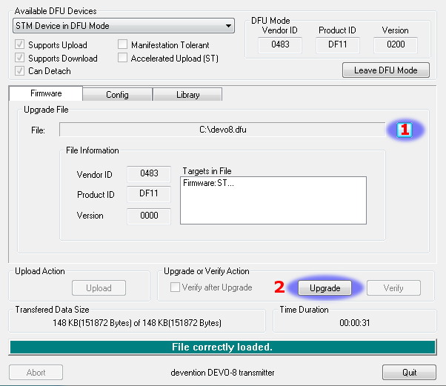
Entpackern Sie die Upgrade Software und installieren Sie sie auf Ihrem PC. Wir empfehlen, dass Sie die DFU Software testen indem Sie zunächst Ihren Sender auf eine andere Version der Walkera Firmware upgraden. Einige Benutzer hatten bei der Benutzung dieses Tools über Kompatibilitätsprobleme mit Windows™ und/oder den USB-Anschlüssen berichtet. Wenn Dfuse Ihren Sender nicht erkennt, versuchen Sie alle USB-Geräte zu entfernen und Ihren PC, mit nur dem Sender angeschlossen, neu zu starten.

Schließen Sie den Sender via USB an Ihren PC und drücken Sie beim Einschalten Ihres Senders die ‘EXT’ Taste, um den Sender in den Programmiermodus zu schalten. Bei der Devo12 wird anstelle dessen der Trainer-Schalter gehalten.

Wenn Ihr Sender richtig verbunden ist, wird unter 'Available DFU Devices'. ein STM Device in DFU Mode' angezeigt. Ansonsten bleibt dieses Feld leer.

- Drücken Sie den ‘...’ Knopf und wählen die dfu-Datei im Hauptverzeichnis des Zip zur Installation aus.
- Wählen Sie ‘ Upgrade ’ um die Firmware zu installieren. Dies ist ausgegraut, falls Ihr Sender nicht erkannt wurde. Wählen Sie NICHT ‘Upload’, da dies die dfu-Datei auf Ihrem PC zerstört.
- Nur Devo12 : Wählen Sie den 'Library' Reiter, drücken Sie den '…' Knopf und wählen Sie die devo12-lib.dfu aus dem Zip. Dann wählen Sie wiederum ' Upgrade ' um die Bibliothek zu installieren.

Schalten Sie den Sender aus, dann mit gedrückter ENT’-Taste wieder ein. Es sollte das USB-Logo auf dem Display zu sehen sein. Wenn dies eine Erstinstallation von Deviation ist, sollte der PC Sie zum Formatieren eines Laufwerks auffordern. Formatieren Sie es mit den Voreinstellungen.

Öffnen Sie den ausgepackten Ordner und kopieren alle Dateien und Verzeichnisse in diesem Ordner auf das USB-Laufwerk des Senders direkt ins Hauptverzeichnis. Details zur Verzeichnisstruktur siehe Kapitel 2.3 USB & Datei-System. Die Dateien mit der Endung zip und dfu müssen nicht mit kopiert werden.

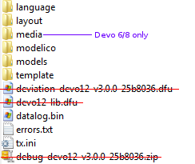

Upgrade Hinweise
Wenn Sie von einer früheren Deviation Version upgraden, sichern sie bitte das ‘models’ Verzeichnis vom Sender sowie die tx.ini, um sicher zu gehen, dass keine Modell- oder Sendereinstellungen verloren gehen. Kopieren Sie alle Verzeichnisse außer dem ‘models’ Verzeichnis und der tx.ini auf den Sender. Optional können Sie das ‘models’ Verzeichnis mit Ausnahme der aktuell konfigurierten Modelle kopieren. Dieser letzte Schritt stellt sicher, dass neu erzeugte Modelle auch die neuesten Voreinstellungen gesetzt bekommen. Falls die tx.ini überschrieben wurde, müssen Sie die Kalibrierung der Knüppel wiederholen und alle Sendereinstellungen neu setzen.

USB & Datei-System
Deviation speichert alle Konfigurationen, Bitmaps und Modelle als normale Dateien auf das USB-Dateisystem. USB kann man am einfachsten aktivieren, indem man beim Einschalten des Senders die ‘ENT’-Taste gedrückt hält. Dateien können dann einfach zum oder vom Sender kopiert werden.

Die Verzeichnis-Struktur ist wie folgt:
\tx.ini | Sendereinstellungen. Einschließlich Trimm-Einstellungen, Kalibrierung und zuletzt verwendete Modellnummer
\errors.txt | Falls die Firmware abstürzt oder neu bootet, werden hier Debuginformationen gespeichert
\datalog.bin | Datei für Telemetriedaten
\media\config.ini | Farbschema und Schriftarten für den Sender
\media\sound.ini | Enthält Noten um verschiedene Alarmtöne zu spielen
\media\*.bmp | Bilder für die aktuelle Sender Oberfläche [theme]
\media\*.fon | Schriftarten
\models\default.ini | Modellvoreinstellung, wird immer geladen wenn das Modell zurückgesetzt wird
\models\model*.ini | Konfigurationsdateien für jedes Modell. Durch Einschränkungen in der Firmware kann Deviation keine neuen Dateien anlegen. Daher ist es notwendig, dass für jedes Modell eine model.ini Datei existiert, unabhängig ob sie gerade benutzt wird.
\modelico\*.bmp | Alle verfügbaren Modellbilder (96x96 Pixel empfohlen, aber nicht erforderlich). Modellbilder müssen als 16-bit BMP Datei gespeichert sein und entweder RGB565 (nicht transparent) oder RGB1555 (transparent) formatiert sein.
\templates\*.ini | Konfigurationsdateien um vordefinierte “templates” laden zu können. Diese sind fast identisch mit den Modell-Konfigurationsdateien, definieren aber nicht notwendigerweise alle Parameter.
\language\lang*.* | Sprachübersetzungsdateien. Dieses sind UTF-8 Textdateien, welche die englischen Texte und die entsprechenden übersetzten Texte enthalten.

Hinweis: Deviation unterstützt nur 8.3 Dateinamen. D.h. Dateinamen dürfen nicht länger als 'xxxxxxxx.yyy' sein.

Bugs melden
Nobody is perfect.

Diese Firmware wurde sorgfältig entwickelt und von vielen Benutzern weltweit getestet. Trotzdem kann es unter bestimmten Umständen vorkommen, dass der Sender nicht erwartungsgemäß funktioniert. Manchmal ist dieses Verhalten ein Bedienungsfehler und manchmal ein echter Bug. Zögern Sie nicht, im Forum bei http://www.deviationtx.com/forum zu fragen. (Anm. des Übersetzers: Das Forum ist zwar englischsprachig, aber es gibt auch deutschsprachige Forumsteilnehmer.) Vergessen Sie nicht, dass die Firmware nur mit Ihrer Hilfe verbessert werden kann.

Wenn Sie einen Bug in Deviation finden, bitte hier berichten (Anm. des Übersetzers: leider nur englisch) : https://bitbucket.org/PhracturedBlue/deviation/issues/new

Sie brauchen kein „bitbucket“ Konto um einen Bug zu melden, aber ohne bekommen Sie keine Email-Nachrichten wenn der Bug behoben wurde.

Bitte liefern Sie soviel Informationen wie möglich in Ihrer Fehlermeldung einschließlich:
- Build version (finden Sie auf der 'USB'-Seite auf dem Sender)
- Haben Sie die dfu selbst kompiliert oder heruntergeladen?
- Sendertyp (Devo8, Devo7e, Devo8-emulator, …)
- Haben Sie versucht den Fehler auf dem Emulator nach-zustellen?
- Ist der Fehler leicht reproduzierbar? Wenn ja, bitte liefern Schritt für Schritt Anweisungen.
- Welches Protokoll verwenden Sie?
- Falls Ihr Sender neu startet, bitte liefern Sie die „errors.txt“ im Hauptverzeichnis auf Ihren Sender zusammen mit der „debug-devo???.zip“ die mit der dfu geliefert wurde.

Je mehr Einzelheiten Sie nennen können, desto schneller wird der Fehler behoben.

Ein Hinweis über dieses Handbuch
Die Bilder in diesem Handbuch zeigen generell die Oberfläche der Devo6/8, obwohl in einigen Fällen anstelle dessen Bilder der Devo12 benutzt werden um die Möglichkeiten besser darzustellen. Während die Devo6/8 und Devo12 Bildschirme teilweise in einigen Fällen leicht unterschiedlich aussehen, verhalten sie sich generell gleich. Auf Situationen in denen ein unterschiedliches Verhalten vorkommt wird dementsprechend hingewiesen.

Hauptseite
Das Standard Hauptseiten Layout sieht wie folgt aus:

Sendeleistung

Aktuelles Modell

Gasknüppel-stellung

Batteriespannung

Vertikale Trimmungen

Sender Icon
Drücken zum Konfigurieren
Uhrzeit
(nur Devo12)

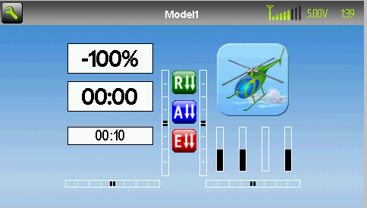

Modell Icon
Drücken zum Konfigurieren

Countdown

Schalter Anzeige

Kanalwerte

Horizontale Trimmung

Stoppuhr

Aktuelles Modell: Name des aktuellen Modells. Drücken des Schildes öffnet die Modell laden Dialog [Model load]. Wird in Abschnitt 8.1 Modelleinstellungen [Model setup] (Standard & Advanced GUI) konfiguriert.

Batteriespannung: Zahlenmäßige Darstellung des aktuellen Batteriestatus des Senders.

Sendeleistung: Anzeige der derzeit gewählten Sendeleistung. Wird in Abschnitt 8.1 Modelleinstellungen [Model setup] (Standard & Advanced GUI) konfiguriert.

Uhrzeit: Zeigt die aktuelle Uhrzeit (nur bei Devo12 Sendern). Die Zeit wird in Abschnitt 7.1 Sender-Einstellungen [Transmitter config]. eingestellt.

Modell Icon : Ein Bild, welches das aktuelle Modell darstellt. Wird in Abschnitt 8.1 Modelleinstellungen [Model setup] (Standard & Advanced GUI) konfiguriert. Drücken des Symbols führt Sie zu dieser Seite.

Trimmung: Die Anzeige der Trimmung kann für bis zu 10 verschiedene horizontale und vertikale Trimmungen konfiguriert werden.

Anzeigen: Diese Elemente können Text-Boxen, welche Eingang, Kanal, Telemetrie- oder Timerdaten, Balkendiagramme zur Anzeige der Kanaldaten, oder Icons / Schalter zur Anzeige bestimmter Zustände (z.B. Fahrwerk, Klappen...) sein.

Schnell Menüs: Schnell Menüs können durch langes Drücken von UP/DN erreicht werden. Sie können in Abschnitt 8.7 Startseitenkonfig [Main page config] (Standard & Advanced GUI) eingerichtet werden.

Sicherheitssystem
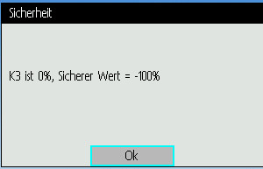
Deviation hat ein Sicherheitssystem um das Starten in einem gefährlichen Zustand zu verhindern (z.B. das versehentliche Hoch-laufen eines Helikopterrotors). Das Sicherheitssystem prüft ob bestimmte Bedingungen erfüllt sind, bevor die Übertragung zum Modell beginnt. Standardmäßig muss der Ausgabekanal welcher mit dem Gasknüppel verbunden ist auf Minimum stehen. Die Deviation Firmware beinhaltet keinen Mechanismus um neue Sicherheitsbedingungen zu definieren. Solche können aber, durch direktes Editieren der model.ini Datei ergänzt werden
Solange der Sicherheitshinweis angezeigt wird kommuniziert der Sender nicht mit dem Modell. Dieser Hinweis kann entweder beim Einschalten, oder beim Wechsel zu einem anderen Modell erscheinen. Der Hinweis verschwindet, sobald alle Sicherheitsbedingungen erfüllt sind, oder durch Drücken der „ENT“ Taste. In jedem Fall beginnt die Kommunikation mit dem Modell, sobald der Dialog verschwindet.

Navigation
Durch die Sendermenüs kann durch Drücken der entsprechenden Bilder auf dem Bildschirm oder mit den physischen Knöpfen UP (rauf), DN (runter), L(links), R(rechts), ENT(Eingabe), EXT (Ausgang) navigiert werden. Alle Knöpfe und Schalter sind am Sender genauso markiert wie sie in diesem Handbuch verwendet werden.

Es gibt diverse GUI Elemente die benutzt werde um die Sendereinstellungen zu konfigurieren.

Knöpfe: Knöpfe können gedrückt werden um entweder eine Einstellung zu ändern oder um ein neues Menü aufzurufen.
Spin-Boxen: Spin-Boxen werden benutzt um einen Wert aus mehreren auszuwählen.
Es gibt zwei Arten von „Spin-Boxen“:
- Spin-Boxen welche aus Oval und Pfeilen bestehen, funktionieren sowohl als Spin-Box (um einen Wert zu ändern) sowie als Knopf (welcher verschiedene Auswirkungen haben kann).
- Spin-Boxen die nur aus Pfeilen bestehen (ohne Oval) sind nur zum Verändern von Werten ohne Knopffunkion.
Text Boxen: Text Boxen stellen grundsätzlich Informationen zur Verfügung, allerdings können sie in einigen Fällen gedrückt werden um eine Aktion auszuführen (wie ein Knopf).
Icons: Icons stellen entweder Informationen zur Verfügung oder sind drückbar um eine Aktion auszuführen (wie ein Knopf).

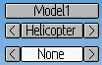
Knopf: Drücken zum Aktivieren

Drückbare Spin-Box:
Zum Aktivieren drücken
Drücken der Pfeile um die Auswahl zu ändern

Spin Box: Drücken Sie die Pfeile um die Auswahl zu ändern

Navigation mit den Druckknöpfen
- Auf allen Menüseiten wird ‘UP’ und ‘DN’ zum Navigieren zum vorigen oder nächsten Element verwendet.
- Die ‘R+’ und ‘L-’ Tasten werden in Spin-Boxen verwendet um Werte zu verändern. In einigen Fällen verändern sich die Werte schneller wenn man die Taste gedrückt hält.
- Bei Knöpfen und gerundeten Spin-Boxen wird der Knopf mit der ‘ENT’ -Taste betätigt.
- Mit der ‘EXT’-Taste geht man das Menü (1) Ebene höher.

Menü Layout
Es sind 2 unterschiedliche nicht verbundene Menüs verfügbar:
- Das Sender Menü erlaubt Ihnen alle senderspezifischen Optionen als auch Kanal-Ausgabe und Knüppel Eingabe sowie die Telemetrie Anzeige auszuwählen. Details der Menüs sind in Abschnitt 7 Sender Menü [Transmitter menu] .
- Das Modell Menü ist der Bereich innerhalb von Deviation der Ihnen den Typ des Fluggerätes welches Sie fliegen konfiguriert. Alle Modelldaten werden in diesen Menüauswahlen verwaltet und gespeichert. Details der Menüs sind in Abschnitt 8 Modell-Menü [Model menu] .

Sender Menü [Transmitter menu]
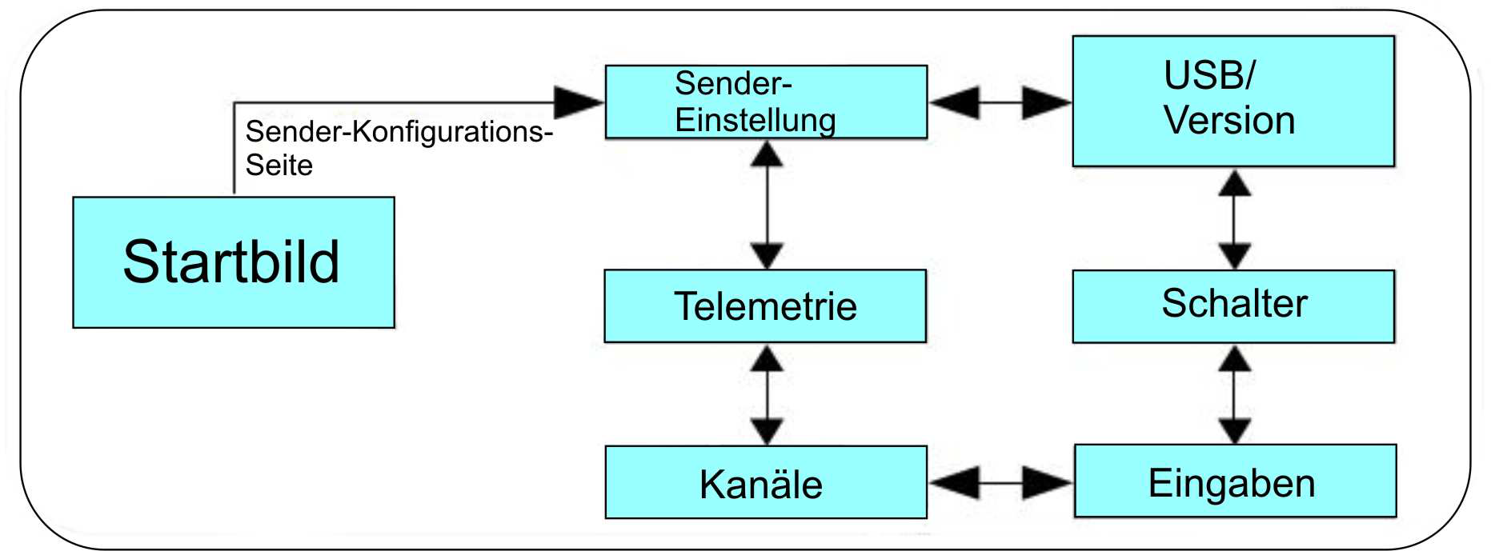

Sender-Einstellungen [Transmitter config]
Die Konfigurationsseite definiert verschiedene Senderfunktionen. Man erreicht sie vom Hauptmenü über das Sender Optionen Icon. Beachten Sie, dass alle Masken in diesem Abschnitt die Voreinstellungen zeigen.

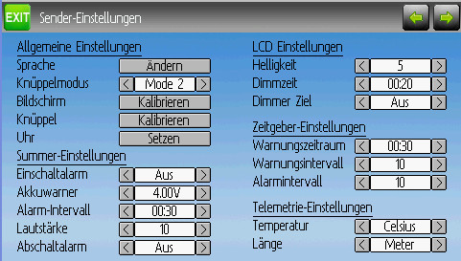

Allgemeine Einstellungen [Generic settings]
Sprache [Language]: Wählen Sie die passende Sprache für den gesamten Text.

Knüppelmode [Stick mode]: Wählen Sie einen der Modi 1-4.
- Mode 1 ist in Europa verbreitet. Höhenruder und Seitenruder sind links, Gas und Querruder sind rechts.
- Mode 2 ist in Nordamerika verbreitet.Gas und Seitenruder sind links, Höhenruder und Querruder rechts.
- Mode 3 hat Höhenruder und Querruder auf links, Gas und Seitenruder auf rechts.
- Mode 4 hat Gas und Querruder auf links, Gas und Querruder auf rechts.

Knüppel [Sticks]: Kalibrieren Sie den Bereich von allen analogen Knüppeln und Stellknöpfen.
Um eine Knüppelkalibrierung durchzuführen, markieren Sie die 'Kalibrieren'-Option und drücken die ENT Taste. Folgen Sie den Anweisungen auf dem Bildschirm um die Knüppel zu bewegen und bestätigen Sie mit der ENT Taste.

Echtzeituhr (nur Devo12) [Real time Clock] : Setzen der aktuellen Uhrzeit und des Datums
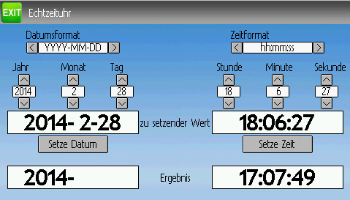

Summer-Einstellungen [Buzz settings]
Einschaltalarm [Power On alarm]: Einstellen des Benachrichtigungsintervalls wenn der Sender ohne Bedienung ist. Der Bereich ist minütlich einstellbar von 0 – 60 Minuten.

Akkuwarner [Battery alarm]: Einstellen der Batteriespannung wann ein Alarm ertönt. Der Spannungsbereich ist 3,30 – 12,00V in 0.01V Schritten.

Alarm-Intervall [Alarm interval]: Einstellen der Alarmwiederholungen für eine schwache Batterie. Das Alarm Intervall kann von 5 Sekunden bis zu 1 Minute in 5 Sekunden-Abständen eingestellt werden. Der Alarm Intervall kann auch auf 'Aus' ['Off']gesetzt werden.

Lautstärke [Buzz volume]: Einstellen der Summer-Lautstärke. Der verfügbare Bereich ist 1 – 10, der Summer kann auch auf 'Aus' ['Off'] gesetzt werden.

Abschaltalarm [Power-down alert]: Spielt einen Ton beim Ausschalten.

LCD Einstellungen [LCD settings]
Helligkeit [Backlight]: Einstellen der Bildschirmhelligkeit. Akzeptierte Einträge sind von 1 bis 10 und die Helligkeit kann auch ausgeschaltet werden.

Dimmzeit [Dimmer time]: Einstellen der Dimmerverzögerung. Die Zeiten können von 5 Sekunden bis 2 Minuten in 5 Sekunden-Abständen eingestellt werden. Die Einstellung auf 'Aus' ['Off'] zwingt die Hintergrundbeleuchtung an zubleiben solange der Sender angeschaltet ist.

Dimmer Ziel [Dimmer target]: Einstellen der gedimmten Bildschirmhelligkeit. Akzeptierte Einträge sind von 1 bis 10 und die Helligkeit kann auch ausgeschaltet werden.

Zeitgeber-Einstellung [Timer settings]
Warnungszeitraum [Prealert time]: Beginn des Piepens bevor der Zeitgeber Null erreicht. Akzeptierte Einträge sind von 5 Sekunden bis zu 1 Minute in 5 Sekunden-Intervallen und die Warnungszeit kann auch abgeschaltet werden.

Warnungsintervall [Prealert interval]: Wie oft gepiept wird bevor der Zeitgeber 0 erreicht. Der Intervall kann von 1 – 60 Sekunden eingestellt werden und auch ausgeschaltet werden.

Alarmintervall [Timeup interval]: Wie oft gepiept wird wenn der Zeitgeber abgelaufen ist. Der Intervall kann von 1 – 60 Sekunden eingestellt werden und auch ausgeschaltet werden.

Telemetrieeinstellung [Telemetry settings]
Temperatur [Temperature]: Einstellen der Einheit um die Temperatur bei Telemetrie anzuzeigen. Verfügbare Optionen sind Celsius und Fahrenheit.

Länge [Length]: Einstellen der Einheit um die Länge bei Telemetrie anzuzeigen. Auswahlmöglichkeiten sind Meter und Fuß.

Kanal-Anzeige [Channel monitor]
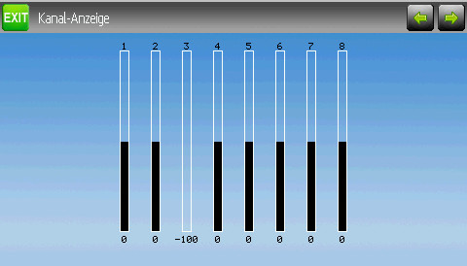
Der Kanal-Ausgabe-Bildschirm erlaubt dem Benutzer die Werte jedes einzelnen Kanals als Senderausgabe zu sehen. Die Kanal-Ausgabe zeigt den Wert basierend auf Minimum- und Maximum-werten sowie der Skalierung.

Beispiel: Ein auf -60 bis +60 skalierter Kanal wird nur Werte in einem Bereich zwischen -60 und +60 abhängig von der Knüppelposition anzeigen.

Eingaben Anzeige [Input monitor]
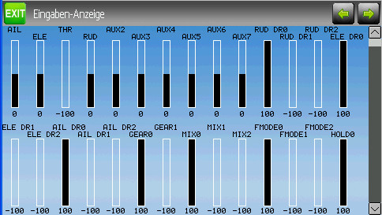

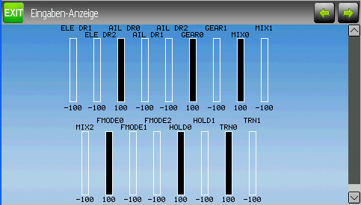

Die Eingaben Anzeige zeigt Werte, die mit der aktuellen Position der Stellwerte verbundenen sind. Die angezeigten Werte sind ein Prozentanteil des gesamten Bereichs der Bedienelemente basierend auf einer -100% zu +100% Skalierung.

HINWEIS: Devo8 ist auf AIL, ELE, THR, RUD, RUD DR0/1, ELE DR0/1, AIL DR0/1, GEAR0/1, FMOD0/ 1/2 und MIX0/1/2 limitiert.

HINWEIS : Devo6 ist auf AIL, ELE, THR, RUD, DR0/1, GEAR0/1, FMOD0/ 1/2 und MIX0/1/2 limitiert.

Tasten-Anzeige [Button Monitor]
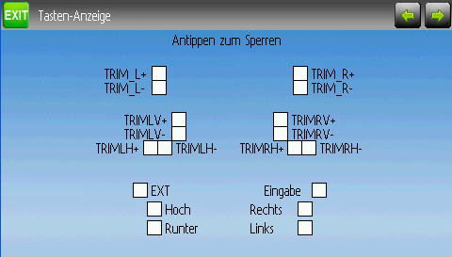
Die Tasten-Anzeige wird benutzt, um sicherzustellen, dass die physikalischen Knöpfe des Sender so wie erwartet arbeiten. Drücken eines Knopfes wählt das entsprechende Viereck auf dem Bildschirm aus. Um 'EXT', 'L-' oder 'R+' zu testen berühren Sie den Bildschirm um die oberen Knöpfe zu sperren. Berühren Sie den Bildschirm erneut, um die Sperre wieder aufzuheben.
HINWEIS: Devo6 hat keine oberen L/R Trimmknöpfe.

Telemetrie-Anzeige [Telemetry monitor]
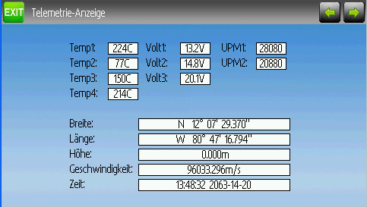
Bestimmte Protokolle haben die Fähigkeit Telemetriedaten zurück zum Sender während der Benutzung zu übertragen. Telemetriedaten können Temperaturmessungen, verschiedene Spannungsmessungen, Motor oder Maschinendrehzahlen oder auch GPS bezogene Informationen beinhalten; diese Daten sind aber nicht hierauf beschränkt.

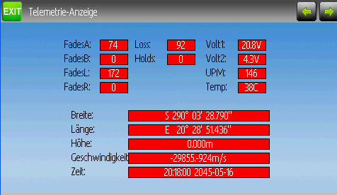
Telemetriedaten sind standardmäßig für alle unterstützten Protokolle außer DEVO ausgeschaltet. Vergleichen Sie mit dem 9 Protokolle Abschnitt um zu lernen, welche Protokolle Telemetrie unterstützen und um die verfügbaren Felder zu identifizieren.

Nachdem sich jedes Protokoll in dem Typ der möglichen Rückgabedaten unterscheidet lesen Sie bitte die Dokumentation des Originalherstellers in Bezug auf zusätzliche Bausteine, die benötigt werden um die Daten zu sammeln.

Bis gültige Daten übertragen werden sind alle Werte in rot.

USB/Über
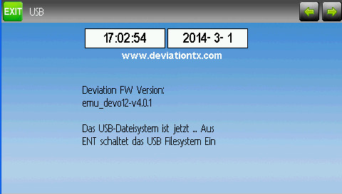
Die USB Seite erreicht man aus dem Hauptmenü, indem man USB auswählt. Der USB Modus kann an- und ausgeschaltet werden um einem per USB angeschlossenen Computer Zugriff auf das Dateisystem des Senders zu ermöglichen. In diesem Modus ist das Dateisystem von Deviation als Massenspeichergerät ansprechbar. Dies ermöglicht das Hin- und Her-kopieren zwischen dem Deviation Dateisystem und Ihrem PC. Alle Konfigurationsdateien sind in diesem Modus erreichbar.

HINWEIS: Der USB-Modus sollte niemals verwendet werden, während ein Modell gebunden ist. Der USB-Modus unterbricht die Signalübertragung!

Modell-Menü [Model menu]
Das Modell-Menü ermöglicht die Auswahl, Bearbeiten der Modell-Konfiguration, Alarmen, Log-Einstellungen und Anzeigekonfigurationen. Sie erreichen das Menü, durch Drücken der ENT-Taste um das 'Hauptmenü' ['Main menu'] auszuwählen und dann nochmals auf 'Modell-Menü' ['Model menu].

Abhängig von der Auswahl im Mischer-GUI [Mixer-GUI] in Abschnitt 8.1 Modelleinstellungen [Model setup] (Standard & Advanced GUI) sind die wählbaren Punkte sehr unterschiedlich.

Advanced Modell Menü
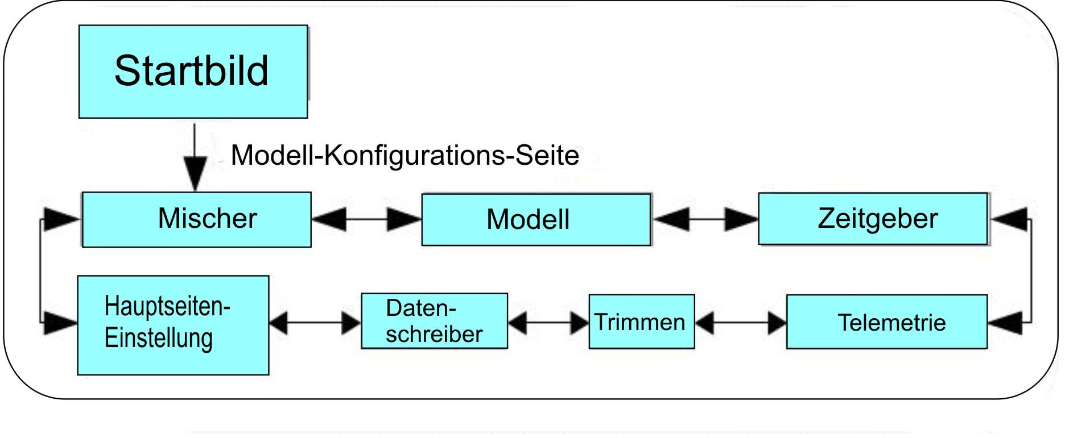

Standard Modell Menü
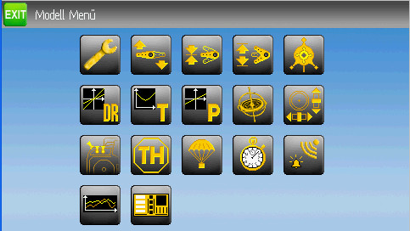

Hinweis: Die Advanced Mischer GUI ist die Voreinstellung für alle neuen Modelle.

Modelleinstellungen [Model setup] (Standard & Advanced GUI)
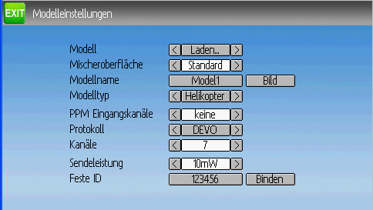
Die Modell-Seite bietet verschiedene Modell-Konfigurationsmöglichkeiten.

Datei [File]: Die Datei Spin-Box erlaubt das Laden [Load] neuer Modelle, Kopieren [Copy to] vorhandener Modelle an einen neuen Platz, Rücksetzen [Reset] des aktuellen Modells auf die Voreinstellung (alle Einstellungen gehen verloren), und das Laden von Vorlagen [Templates] (siehe 8.1.1 Vorgefertigte Modellvorlagen [Templates]). Beachten Sie, dass das Ändern des Modells zur Anzeige der Sicherheitswarnung führen kann (siehe 5.1 Sicherheitssystem).

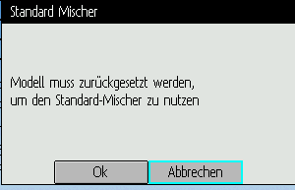
Mischer GUI [Mixer GUI]: Definiert welches Benutzerinterface für dieses Model verwendet werden soll. Die 'Erweitert' ['Advanced'] GUI ist die Voreinstellung von Deviation. Die ‘Standard’ GUI ist nur für Helikoptermodelle verfügbar und ähnelt mehr der ursprünglichen GUI.

Hinweis: Wenn Sie vom Advanced Mischer zum Standard Mischer wechseln, können alle Daten des Modells verloren gehen.

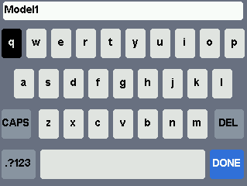
Modellname: Vergeben Sie einen Modellnamen. Verwenden Sie die links(L) rechts(R) rauf(UP) runter(DN) Tasten, dann ENT um einzelne Zeichen auszuwählen.
Anm. des Übersetzers:
- CAP: Wechsel zwischen großen und kleinen Buchstaben
- DEL: Entfernen des letzten Zeichens
- DONE: Beenden der Eingaben

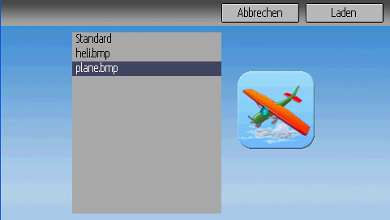
Bild [Icon]: Wählen Sie das Modellbild. Weitere Modellbilder können installiert werden.(siehe 2.3USB & Datei-System).

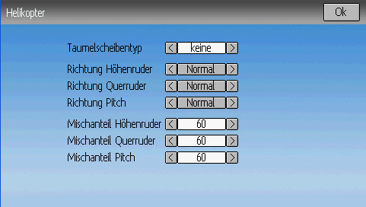
Modelltyp [Model type]: Wählen Sie den Modelltyp. Mögliche Optionen sind Heli und Flugzeug [Plane]. Helikoptermodelle haben eine weitere Konfigurations-Seite welche Sie erreichen können indem Sie den Modell-Typ anklicken. Diese Optionen sind genauer in Abschnitt 8.8.5 Taumelscheibe [Swash] Konfiguration beschrieben.

Wenn Sie auf den Modell-Typ Fläche umschalten, ändert sich die Mischer-GUI automatisch in Erweitert [Advanced], da die Standard GUI nur Helikopter unterstützt.

Sendeleistung [ Tx Power ]: Bestimmen Sie die Sendeleistung (falls verfügbar). Mögliche Optionen sind 100µW, 300µW, 1mW, 3mW, 10mW, 30mW, 100mW, 150mW.

PPM Eingang [PPM in]: Nimmt den DSC Port als Eingang hauptsächlich um externe Geräte wie z.B. Kameramotoren eines 'head tracker' zu steuern. Zweitens kann es dazu benutzt werden den Sender als Lehrer in einer Lehrer-Schüler Konfiguration zu betreiben. Mögliche Optionen sind Kanal, Knüppel und Erweitert.

Der Knüppel-und Kanal Modus wird für ein Lehrer-Schüler Setup verwendet, mehr dazu in Kapitel 10.1 Lehrer / Schüler Einrichtung . Der Erweiterte Modus wird für FPV oder Einstellungen für externe Eingänge benutzt, mehr dazu in Kapitel 10.2 Einrichtung von FPV oder anderen externen Eingaben .

Protokoll [Protocol]: Hiermit stellen Sie ein welcher Empfänger benutzt wird. Beachten Sie, dass manche Protokolle zusätzliche Optionen haben, die Sie erreichen indem Sie auf die Protokoll „Spin-box“ drücken wenn sie aktiv ist.Siehe Abschnitt 9 Protokolle für weitere Details zu Protokollen. Beachten Sie dass ein Protokollwechsel jedes derzeit aktive Protokoll deaktiviert und sich somit auf jedes aktive Modell auswirkt. Um das neu gewählte Protokoll zu aktivieren, verwenden den Bind/Re-Init Knopf wie unten beschrieben.

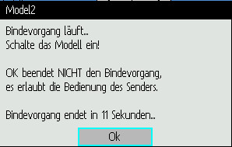
Binden/Neu binden [ Bind/Re-Init ] : Abhängig vom Protokoll und der festen ID Einstellung bindet der Sender mit dem Modell beim Einschalten, oder es muss von Hand einmalig gebunden werden. Sehen Sie sich Abschnitt 9 Protokolle für Einzelheiten zu bestimmten Protokollen an . Wenn das Protokoll kein Binden unterstützt, zeigt der Knopf ‘Re-Init’, was verwendet werden kann um zwischen Protokollen umzuschalten ohne den Sender ausschalten zu müssen.

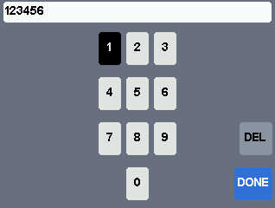
Feste ID [Fixed ID]: Die feste ID setzt einen eindeutigen Code um sicher zu stellen, dass der Sender nur mit einem bestimmten Modell bindet. Die ist nützlich um sicherzustellen dass der Sender nicht versehentlich mit dem falschen Modell bindet.

Kanäle [# Channels] Stellt die Anzahl der zu übertragenden Kanäle ein (die maximale Anzahl an Kanälen ist abhängig vom gewählten Protokoll).

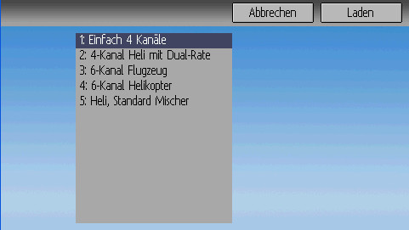
Vorgefertigte Modellvorlagen [Templates]
Die Deviation Firmware unterstützt vom Benutzer anpassbare vordefinierte Vorlagen [Templates].
Durch Auswahl von 'Vorlage...' [‘Template...’] innerhalb der Datei [File] Spin-Box von der Modell-Seite, können diese geladen werden.

Zusätzliche Vorlagen können via USB in das ‘\template’ Verzeichnis gelegt werden. Eine Vorlage ersetzt nicht das ganze Modell, sondern nur Teile davon. Die derzeit verfügbaren Vorlagen ersetzen Mischer und Trimmungsdefinitionen aber beeinflussen nicht das Anzeige Layout.

Mischer [ Mixer ] (Advanced GUI)
Vorherige Seite
Zurück zum Hauptschirm

Neuordnung Kanäle

Nächste Seite

Zeigt Kanal-Anzeige

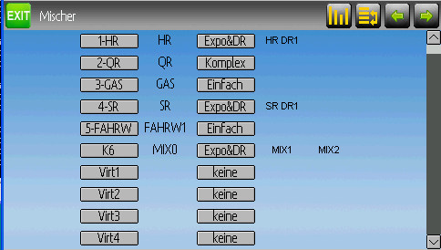

Schalter, die den Kanal beeinflussen

Kanalnummer und Name

Benutzte Mischer-Vorlage

Grund-Eingang der den Kanal beeinflusst

Die 'Advanced' GUI entfaltet die ganzen Möglichkeiten der Deviation Firmware, unterscheidet sich jedoch von allen üblichen kommerziellen Sendereinstellungen. Deviation stellt auch ein mehr traditionelles Interface für diejenigen zur Verfügung die das bevorzugen (siehe 8.8 Standard GUI Menü Punkte).
Mit der Advanced GUI, wird jeder Ausgangs Kanal aus einer Reihe von einem oder mehreren Mischern zusammengesetzt, von denen jeder aus einem einzelnen Eingang, einem Aktivierungsschalter, und einer Funktion/Kurve besteht, die den Mischerausgang verändern. Dies ist eine sehr mächtige Fähigkeit, erfordert aber das Lernen einer völlig anderen Methode ein Modell einzustellen. Als Hilfe zum schnellen Setup gibt es einige vordefinierte Konfigurationen (siehe 8.1.1 Vorgefertigte Modellvorlagen [Templates]), aber um zu lernen wie man ein Modell verändert und konfiguriert, lesen Sie diesen Abschnitt sorgfältig zu Ende.

Die Mischer Seite kontrolliert wie Eingänge (Knüppel/Schalter) den Kanalausgängen zugewiesen sind. Die Mischer Seite erreichen Sie vom Hauptmenü durch Drücken des Modell-Icons.

Die Zahl der verfügbaren Kanäle hängt von der Anzahl der in Abschnitt 8.1 Modelleinstellungen [Model setup] (Standard & Advanced GUI) eingestellten Kanäle ab. Zusätzlich gibt es 10 virtuelle Kanäle die als Zwischenschritt für komplexe Setups verwendet werden können

Neuordnung Kanäle
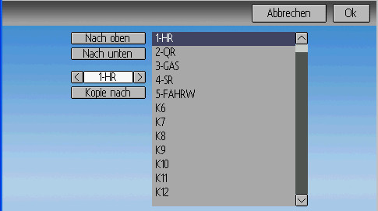
Die Neuordnung Kanäle [Channel reorder] Seite erlaubt Verschieben der Mischer Definitionen genauso wie Kanalkonfigurationen zu duplizieren. Beachten Sie, dass die angezeigten Werte die ursprünglichen Zuordnungen sind. Immer wenn die Seite geladen wird, werden die Kanäle dem aktuellen Status entsprechend fortlaufend sortiert.

Kanal Konfiguration
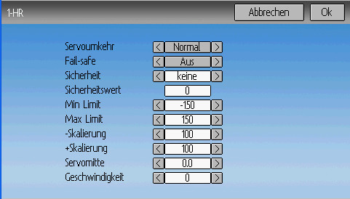
Die Kanalkonfiguration ermöglicht es den endgültigen Kanalausgang einzustellen. Eigenschaften wie Kanal-Umkehr und Fail-Save Werte werden hier eingestellt. Hier findet man auch Einstellungen für Endpunkte (Anm. Servowegbegrenzung) Skalierung, Servomitte und Sicherheitsschalter (dies kann verwendet werden um sicher zu stellen, dass der Motor bei Arbeiten am Modell nicht anläuft).

Änderungen auf dieser Seite wirken sich sofort auf den Kanalausgang aus. Drücken auf 'Abbrechen' ['Cancel'] stellt die angezeigten Werte auf den zuletzt gespeicherten Stand.

Servoumkehr [Reverse]: Umkehrung der Servorichtung

Fail-safe: Definiert einen Wert, den der Empfänger im Falle eines Signalverlustes vom Sender verwenden soll. Der Wert ist zwischen -125 und +125 oder keine [None]. Nicht alle Empfänger unterstützen diese Fähigkeit.

Sicherheit [Safety]: Definiert einen Schalter welcher Vorrang vor allen Mischern hat und den Kanalausgang auf ‘Sich. Wert [Safe Val]’ zwingt, wenn er umgelegt wird.

Sicherheitswert [Safe Val]: Wenn ein Sicherheitsschalter ausgewählt wird, kann auch der Sich.Wert angegeben werden. Der zulässige Wertebereich für Sich.Wert liegt zwischen -150 und 150.

Min Limit/Max Limit: Diese Werte legen die minimalen und maximalen Werte fest welche der Sender jemals zum Empfänger schickt. (nach Anwendung aller Skalierungen, Trimmungen und Mischer). Falls ein berechneter Wert außerhalb des min/max Bereichs liegt, wird er auf entweder min oder max begrenzt je nachdem was zutrifft. Voreinstellung ist -150 für Min Limit und +150 für Max Limit. Maximale Einstellung ist -250 bis 0 für Min Limit und 0 bis 250 für Max Limit.

Skalierung-/Skalierung+ [Scale-/Scale+]: Diese Werte bestimmen einen letzten Skalar um den Servoweg einzustellen. Erlaubte Werte sind zwischen 1 und 250. Wenn Sie Skalier.+ ändern, wird Skalier.- genauso geändert. Wenn Skalier.- auf einen anderen Wert als Skalier.+ gestellt wurde, lassen sich beide Werte getrennt einstellen, solange bis Sie Beide wieder auf den selben Wert stellen.

Servomitte [Subtrim]: Anpassen der Servo-Null Position. Der mögliche Bereich ist zwischen -50.0 und +50.0 in 0.1 Schritten.

Geschwindigkeit [Speed]: Einstellen der maximalen Servogeschwindigkeit. Null ist deaktiviert (schnellste), der Wertebereich ist zwischen 1 (langsamstes) und 250 (schnellstes). Die Servogeschwindigkeit ist definiert als Zahl in Grad pro 100ms (Ein min/max Servoweg von 120Grad angenommen).
Beispiel: Ein Wert von 60 ergibt eine Geschwindigkeit von 60Grad pro 100ms was einer Zeit Mitte bis Max von 100ms entspricht. Die meisten Servos sind angegeben mit ~60Grad/0,1sec, so dass eine Geschwindigkeit >60 keine Auswirkung auf die meisten Servos hat. Ein Wert von 30 sollte ungefähr halb so schnell sein wie ein typisches Servo.

Konfiguration virtueller Kanäle
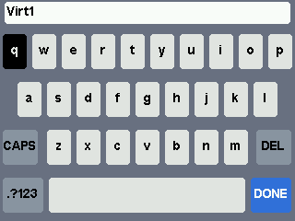
Wenn Sie ENT auf einen virtuellen Kanal drücken, erscheint ein Tastatur-Bildschirm, wo Sie den voreingestellten Namen ändern können. Verwenden Sie die links, rechts, rauf, runter Knöpfe zur Auswahl eines Zeichens und drücken Sie dann ENT.

Einfache Vorlage [Simple Template]
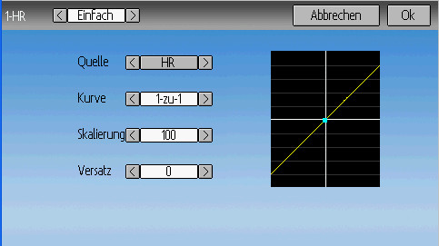
Die Einfache Vorlage [Simple template] ist die einfachste Möglichkeit einen Kanal zu definieren. So kann man einen primären-Eingang (Knüppel, Schalter, oder anderen Kanal) definieren und darauf eine Kurve oder Funktion anwenden. Das Ergebnis kann auch skaliert werden oder einen Nullpunktversatz haben. Sie können keinen Umschalter oder Schalter verwenden um diese Einstellung an- oder auszuschalten.

Langes Drücken auf ENT aktualisiert die derzeitigen Mischereinstellungen, womit es möglich ist sie auf dem Sender zu testen.

Quelle [Src]: Die Eingangsquelle welche den Mischer steuert.

Kurve [Curve]: Die Funktion welche auf den Eingang angewendet wird um die Ausgabe zu erzeugen. Siehe Abschnitt 8.2.9 Verfügbare Kurven [Curves] für weitergehende Information. Abhängig vom Kurventyp, kommt man durch Drücken auf Kurve ggf. in den Kurven-Editor (siehe 8.2.10 Kurve Bearbeiten).

Skalierung [Scale]: Ein multiplikativer Skalar, welcher nach der Kurve angewendet wird um den Ausgabebereich zu steuern.

Versatz [Offset]: Ein additiver Versatz welcher nach der Skalierung angewendet wird.

Expo & Dual-Rate Vorlage
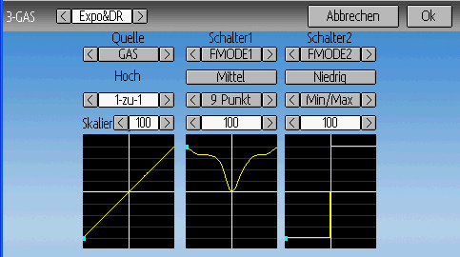
Die Expo/Dual-Rate Vorlage ist eine etwas ausgefeiltere Vorlage, um 3-Wege Schalter zur Manipulation der Eingänge verwenden zu können. Der primäre Eingang (Knüppel, Schalter, oder Kanal), kann eine unterschiedliche Kurve/Funktion für jede Schalterposition haben.

Die Auswahl eines Wertes für Schalter1 [Switch1] oder Schalter2 [Switch2] aktiviert den entsprechenden Abschnitt. Jeder Abschnitt kann entweder eine verknüpfte (verkn.) [linked] Kurve haben (Kurve ist identisch mit der 'Hoch' [High-Rate] Kurve) wo nur der Skalar geändert werden kann, oder alternativ eine unabhängige Kurvendefinition. Indem man den 'Mittel' [Mid-Rate] oder 'Niedrig' [Low-Rate] Knopf eines Schalters drückt, wird zwischen verknüpften [linked] und unabhängigen Kurven umgeschaltet.

Langes Drücken auf ENT aktualisiert die derzeitigen Mischereinstellungen, womit es möglich ist sie auf dem Sender zu testen.

Quelle [Src]: Die Eingangsquelle welche diesen Mischer steuert.

Kurve [Curve]: Die Funktion welche auf den Eingang angewendet wird um die Ausgabe zu erzeugen. Siehe Abschnitt 8.2.9 Verfügbare Kurven [Curves] für weitergehende Information. Abhängig vom Kurventyp, kommt man durch Drücken auf Kurve ggf. in den Kurven-Editor (siehe 8.2.10 Kurve Bearbeiten).

Schalter [Switch]: Bestimmen Sie einen Schalter um mittlere [Medium] oder niedrige[Low] Anteile zu aktivieren.

Skalierung [Scale]: Ein multiplikativer Skalar, welcher nach der Kurve angewendet wird um den Ausgabebereich zu steuern.

Komplexe Vorlage [Complex Template]
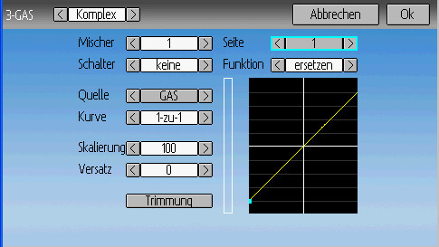
Die Komplexe Vorlage schaltet die ganzen Möglichkeiten des Mischer Systems frei. Für einen gegebenen Eingang, kann eine beliebige Zahl von Mischern angewendet werden um das endgültige Ergebnis zu beeinflussen. Jeder Mischer wird, abhängig ob der jeweilige Schalter aktiv ist, angewendet und kann die vorhergehenden Mischer für diesen Kanal entweder ersetzen, addieren, oder multiplizieren. Mit diesem System sollte es möglich sein, einen Ausgabekanal als eine Kombination aus beliebigen Eingängen zu definieren.

Langes Drücken auf ENT aktualisiert die derzeitigen Mischereinstellungen, womit es möglich ist sie auf dem Sender zu testen.

Die Komplex Mischer Seite hat folgende Optionen.

Mischer [Mixers]: Legt die Anzahl von Mischern für diesen Kanal fest. Wenn Sie die Anzahl erhöhen wird ein neuer Mischer am Ende der letzten existierenden Seite hinzugefügt.

Seite [Page] : Bestimmen Sie die aktuelle Mischerseite zum Bearbeiten. Drücken der Spin-Box ermöglicht das Umordnen der Seiten des aktuellen Kanals.

Schalter [Switch]: Legen Sie einen optionalen Schalter fest, welcher bestimmt ob der aktuelle Mischer aktiv ist.

Mux (Funktion): Bestimmt wie der momentane Mischer auf die vorher definierten Mischer angewendet wird. Mögliche Optionen sind:
- ersetzen [replace]: Wenn dieser Mischer aktiv ist, werden alle vorherigen Mischer ignoriert.
- addiere [add]: Addiert den Wert dieses Mischers zu den vorherigen Mischern.
- multipliziere [mult]: Multipliziert den Wert dieses Mischers zu den vorherigen Mischern.
- Maximum [max]: Der Ausgang ist der größere zwischen diesem und den vorherigen Mischern.
- Minimum [min]: Der Ausgang ist der kleinere zwischen diesem und den vorherigen Mischern.
- verzögern [delay]: Verzögert den Ausgang dieses Mischers in Verbindung mit einer festen Kurve [fixed curve]. Eine Skalierung von 100 entspricht 5 Sekunden Verzögerung. Diese kann noch mit Skalierung [scale] oder Versatz [offset] verändert werden.

Quelle[Src]: Die Eingangsquelle welche diesen Mischer kontrolliert.

Kurve [Curve]: Die Funktion welche auf den Eingang angewendet wird um die Ausgabe zu erzeugen. Siehe Abschnitt 8.2.9 Verfügbare Kurven [Curves] für weitergehende Information. Abhängig vom Kurventyp, kommt man durch Drücken auf Kurve ggf. in den Kurven-Editor (siehe 8.2.10 Kurve Bearbeiten).

Skalierung [Scale]: Ein multiplikativer Skalar, welcher nach der Kurve angewendet wird um den Ausgabebereich zu steuern.

Beachten Sie dass der Mischer einen Wert über 100% liefern kann obwohl die Skalierung auf 100% begrenzt ist, falls ein Versatz eingestellt ist oder der Trimm-Wert nicht null ist.

Versatz [Offset]: Ein additiver Versatz welcher nach der Skalierung angewendet wird.

Trimmung [Trim]: Wählt, ob für diesen Mischer Trimmungen für die gewählte Quelle aktiv sind oder nicht.

Ein bestimmter Mischer kann in dieser verallgemeinerten Form beschrieben werden:
M(x) = if( Switch ) { Src * Curve * Scale + Offset } else {0} + Trim

Die Kombination von Mischern für einen bestimmten Ausgabekanal ist durch den Funktionstyp [Mux] definiert:

Für eine 'Ersetzen' ['Replace'] Funktion:
Cx = if(Switch n ) {M n } else if (Switch n-1 ) {M n-1 } … else if (Switch 0 ) {M 0 }

Für eine 'Multiplizier' ['Multiply'] Funktion:
Cx = if(Switch n ) {M n } else {1} * if (Switch n-1 ) {M n-1 } else {1} * … *
if (Switch 0 ) { M 0 } else {1}

Für eine 'Addiere' ['Add'] Funktion:
Cx = if(Switch n ) {M n } else {0} + if (Switch n-1 ) {M n-1 } else {0} + … +
if (Switch 0 ) { M 0 } else {0}

Für eine ‘Max’ Funktion:
Cx = MAX(if(Switch n ) {M n } else {0}, if (Switch n-1 ) {M n-1 } else {0}, …,
if (Switch 0 ) { M 0 } else {0})

Für eine ‘Min’ Funktion:
Cx = MIN(if(Switch n ) {M n } else {0}, if (Switch n-1 ) {M n-1 } else {0}, …,
if (Switch 0 ) { M 0 } else {0})

Zyklisch [Cyclic]
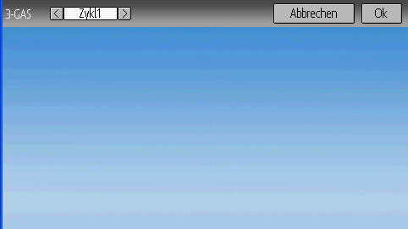
Zyklisch1 [Cyclic1], Zyklisch2 [Cyclic2], Zyklisch3 [Cyclic3]: Die 3 Ausgaben für einen Helikopter-Taumelscheiben[swash]-Mischer. Diese repräsentieren die 3 Servos welche mit der Helikopter-Taumelscheibe verbunden sind. (siehe 8.8.5 Taumelscheibe [Swash] Konfiguration).

Mischer umordnen
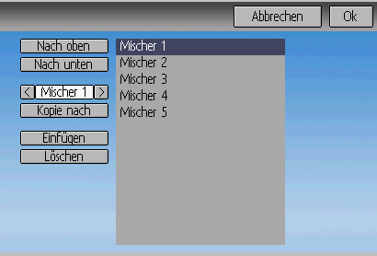
Da die Reihenfolge der Mischer für das Ergebnis wichtig ist, ist es möglich Mischer umzuordnen und/oder zu kopieren, um so komplexe Regeln erstellen zu können. Diese Seite erreicht man durch Drücken von ENT auf der 'Seite' [Page] Spin-Box auf der Komplex [Complex] Mischer Seite.
Wählen Sie den entsprechenden Mischer und verwenden Sie die Hoch/Dn [Up/Down] Knöpfe um die Reihenfolge der gewählten Mischer zu ändern. Beachten Sie, dass der Mischername seine Position zum Zeitpunkt des Dialogbeginns wiedergibt. Wenn der Dialog geschlossen und wieder geöffnet wird, werden alle Mischer der Reihe nach durchnummeriert angezeigt.
Die Umordnen Seite kann durch entsprechende Auswahl der ‘+’ und ‘-’ Knöpfe. neue Mischer hinzufügen oder vorhandene löschen. Ein Mischer kann auch mit der 'Kopie nach' ['Copy To'] Funktion auf einen existierenden Mischer kopiert werden (dieser wird dabei überschrieben).

Verfügbare Kurven [Curves]
Die folgenden Kurven Funktionen sind unterstützt:

- 1-zu-1 [1-to-1]: Ausgang ist gleich dem Eingang (nicht änderbar).
- Fest [Fixed]: Ausgang ist konstant unabhängig vom Eingang (Versatz änderbar).
- Min/Max: Ausgang ist -100 wenn der Eingang kleiner als der festgelegte Wert ist, und ansonsten 100.
- Null/Max [Zero/Max]: Ausgang ist 0 wenn der Eingang kleiner als der festgelegte Wert ist, und ansonsten 100.
- >0: Ausgang ist 0 wenn der Eingang kleiner oder gleich dem angegebene Wert ist, ansonsten gleich dem Eingang.
- <0: Ausgang ist gleich dem Eingang, solange dieser kleiner als der angegebene Wert ist, ansonsten 0.
- Absolut [ABSVAL]: Ausgang ist der absolute Betrag des Eingangs (Bearbeiten des angegebenen Wertes ändert wie der absolute Betrag angewendet wird).
- EXPO: Anwenden einer exponentiellen Kurve auf den Eingang für eine nicht-lineare Antwort (Bearbeiten siehe 8.2.10 Kurve Bearbeiten).
- Totzone [Deadband]: Der Ausgang antwortet nicht auf Eingangswerte nahe Null (Bearbeiten siehe 8.2.10 Kurve Bearbeiten).
- Mehr-Punkt [Multi-point] : Die Kurve basiert auf 3, 5, 7, 9 oder 13 benutzerdefinierten Punkten (Bearbeiten siehe 8.2.10 Kurve Bearbeiten ).

Der voreingestellte Wert für irgendeinen Versatz [Offset] in den obigen Kurven ist 0 (Null ) . Wenn Sie die Kurve an einem Punkt ändern, wird der Versatz, sofern möglich, auf die neue Kurve übertragen.

Kurve Bearbeiten
Den Kurven-Editor erreicht man indem man die Kurve [curve] Spin-Box drückt wenn diese auswählbar ist. Einige Kurven-Typen sind eventuell nicht editierbar (alle Kurven vor der 'Expo'-Kurve), und die Kurven-Box ist nicht auswählbar wenn eine dieser Kurven derzeit aktiv ist.

Die Kurven-Editor Seite ist unterschiedlich, je nachdem welche Kurve ausgewählt ist. Es ist nicht möglich den Kurventyp vom Kurven-Editor aus zu ändern (ausgenommen eine Mehr-Punkt Kurve ist ausgewählt). Die Werte können unter Benutzung der Spin-Box oder durch Berühren der Kurve eingestellt werden.

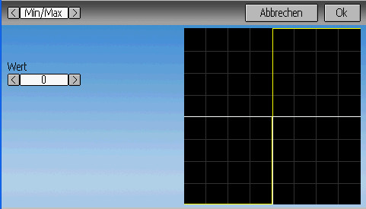
Für die Min/Max, Null/Max [Zero/Max], >0, <0, und Absolut [ABSVAL] ist es erlaubt den Übergangspunkt auf der X-Achse einzustellen. Ein Wert von '0' wird symmetrisch auf der Y-Achse sein, positive oder negative Werte werden den Mittelpunkt entsprechend verschieben.

Bei der Expo-Kurve kann man die Form der Kurve getrennt für Werte größer Null und Werte kleiner Null einstellen.

Expo Totzone
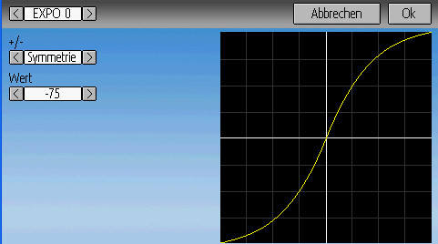
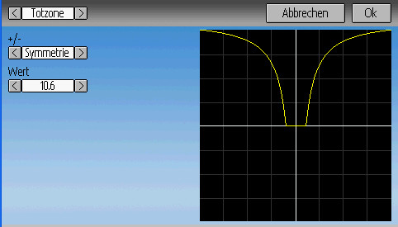

Bei der Totzonen [deadband]-Kurve kann man die Breite der Totzone für Werte größer Null und Werte kleiner Null getrennt einstellen.

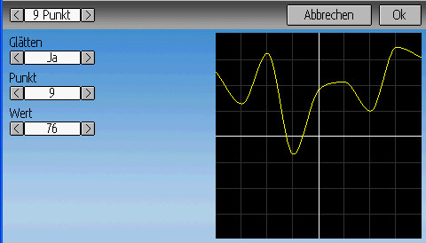
Bei Mehr-Punkt-Kurven kann jeder Punkt einzeln gesetzt werden. Punkte werden gesetzt indem man die Punktnummer auswählt und dann einen Wert wählt. Die kleinste Anzahl an Punkten ist 3 die größtmögliche Anzahl ist 13. Das Aktivieren von 'Glätten' ['Smooth'] wendet eine Glättfunktion an anstatt die Punkte durch gerade Linien zu verbinden.

Zeitgeber [Timers] (Standard & Advanced GUI)
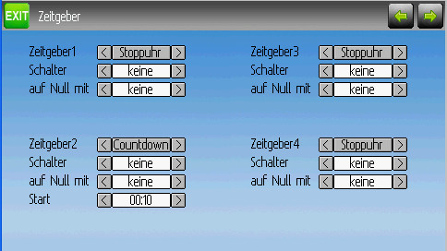

Die Zeitgeber[Timers] Seite definiert bis zu 4 mögliche Zeitgeber. Zeitgeber können entweder rauf oder runter zählen, und können von einem Eingabe-Auslöser (Knüppel oder Schalter) gestartet werden.

Verfügbare Zeitgeber sind Stoppuhr [stopwatch], Countdown, Stoppuhr-proportional, Countdown-proportional und dauerhaft [permanent].

Zeitgeber können wahlweise auch so konfiguriert werden dass sie von einem Wechsel-Schalter zurückgesetzt werden (nur in der Advanced GUI).

Beide Proportional-Zeitgeber benötigen einen Eingang zwischen 0 und 100 um korrekt zu funktionieren. Wenn Sie diese Zeitgeber für das Gas verwenden, müssen Sie einen virtuellen Kanal als Eingang verwenden um Werte von -100 bis 100 auf Werte von 0 bis 100 zu skalieren.

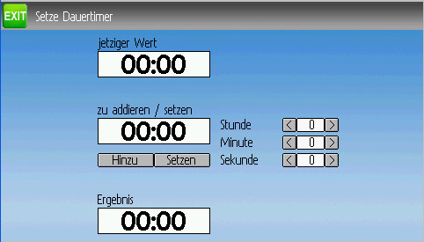
Die 'dauerhaft' [permanent] Zeitgeber sind ähnlich einem Kilometerzähler und haben ihre Werte in der model.ini Datei gespeichert. Sie erhalten ihren vorherigen Wert wenn der Sender eingeschaltet wird. Sie können den Zeitgeber setzen in dem sie den 'Setze auf' [Set to] Knopf verwenden und rücksetzen indem sie die 'Rücksetzen' Knopf [Reset] drücken.

Telemetriekonfig [Telemetry config] (Standard & Advanced GUI)
In der Telemetriekonfig. Seite können Sie Alarme einstellen, wenn bestimmte Telemetrie-Ereignisse eintreten.

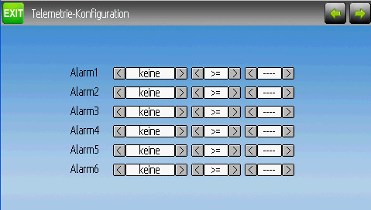
- Telemetrie [Telemetry]: Legen Sie den Telemetrie-Eingang fest, welcher den Alarm auslösen soll. Dies kann ein Temperatur-Sensor, Spannungs-Sensor, oder Drehzahl-Sensor (UPM) [RPM] sein.
- Gleichheit [Equality]: Kann '>=' oder '<=' sein und zeigt an ob ein Wert über oder unter dem Zielwert einen Alarm auslöst.
- Ziel [Target]: Der Ziel-Wert für den Alarm.

Trimmung und Virtuelle Eingänge [Trims] (Advanced GUI)
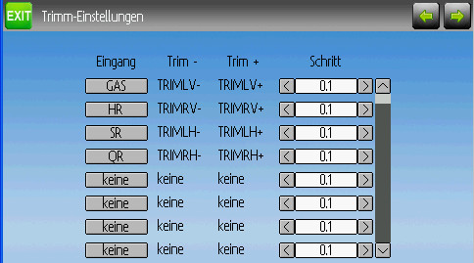
Auf der Trimmungs-Seite können Sie sowohl Trim-Knöpfe und Trim-Stufen zuweisen, als auch Knöpfe so konfigurieren, dass sie als virtueller Eingang funktionieren.

Wenn das 'Eingang' [Input]-Feld auf einen Knüppel gestellt ist, dann kann die Trimmung als Teil eines Mischers eingebunden werden, und funktioniert wie eine typische Trimmung. Wenn das 'Eingang'-Feld als Kanal oder virtueller Kanal Ausgang gesetzt ist, wird der Wert direkt auf den Kanalausgang gegeben. In diesem Fall wirken die gewählten ‘+’ und ‘-’ Knöpfe als virtueller Knüppel um einen Kanalausgang zu steuern.

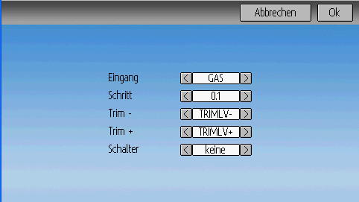
Die Trim-Stufe [Step] legt fest wie empfindlich die Trimmung auf Eingaben reagiert. Die maximale Zahl an Trimm-Stufen ist +/-100. Somit ergibt sich bei einem Stufenwert von 0,1 ein gesamter Trimm-Weg von +/-10% auf dem Servo.

Die Trim-Stufe kann auf der Hauptseite geändert werden. Wenn Sie auch die Quelle [source] ändern müssen, benutzen Sie bitte auch den Dialog, den Sie erreichen indem Sie den entsprechenden 'Eingang'-Knopf [Input] drücken. Hier können Sie auch einen Schalter zur Trimmung hinzufügen.

Datenprotokoll [Datalog] (Standard & Advanced GUI)
Mit der Datenprotokoll [Datalog]-Funktion können Sie eine Historie von Eingangs- oder Ausgangs Positionen sowie Telemetriedaten über eine Zeitspanne aufzeichnen. Dies kann zur Untersuchung und Wiedergabe eines Flugs dienen, wie auch zur Darstellung der Telemetriedaten zu einem späteren Zeitpunkt. Die Logs sind dauerhaft und Deviation setzt die Aufzeichnung standardmäßig am Ende der letzten Aufzeichnung fort.

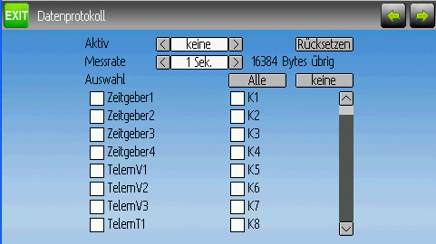
- # Bytes übrig [bytes left]: Zeigt an wie viele Bytes in das Log geschrieben werden können bevor es voll ist.
- Aktiv [Enable]: Eingabe welche die Logfunktion aktiviert.
- Rücksetz [Reset]: Löscht das derzeitige Log.
- Rate: Wie oft sollen Werte in das Log geschrieben werden.
- Auswahl [Select]: Schnelles Setzen/Rücksetzen welche Elemente aufgezeichnet werden sollen.
- Elemente [Controls]: Nach 'Auswahl' ['Select'] kommt eine Liste von Elementen welche aufgezeichnet werden können. Diese Elemente beinhalten Zeitgeber [timer], Eingänge [input], Ausgänge [output], Virtuelle Kanäle und Telemetrie. Je mehr Elemente Sie aufzeichnen, umso schneller füllt sich das Log.

Mehr Daten aufzeichnen
Standardmäßig speichert das Log nur 16KB Daten. Sie können die speicherbare Datenmenge erhöhen, indem Sie die datalog.bin Datei auf dem Sender durch eine größere ersetzen. Deviation kann diese Datei nicht vergrößern, sodass die Dateigröße die maximal speicherbare Datenmenge anzeigt.

Hinweis: Diese Funktion ist nur für fortgeschrittene Benutzer. Derzeit wird keine Software zur Verfügung gestellt um die Logs zu analysieren, und der Sender kann sie nicht anzeigen. Bitte schauen Sie auf der Downloadseite von www.deviationtx.com nach Konvertierungstools.

Startseitenkonfig [Main page config] (Standard & Advanced GUI)
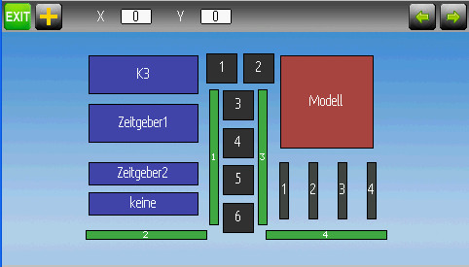

Mit der Startseitenkonfiguration können Sie den Hauptbildschirm einstellen. In diesem Menü können Sie festlegen welche Elemente auf der Hauptseite gezeigt werden.

Folgende Objekttypen können angezeigt werden:

- Box: Zeigt einen Zahlenwert an. Werte können Timer, Kanal-Werte, Knüppel-Stellung usw. sein. Es gibt zwei Arten von Boxen groß [big] und klein [small]. Der einzige Unterschied ist die Größe der Box und des Textes darin.
- Trimmbalken [Trimbar]: Anzeige eines Trimm-Wertes. Diese werden allgemein von Trimmschaltern gesteuert und zeigen die aktuelle Trimmstellung. Es gibt zwei Arten von Trimmern. V-Trims zeigen einen vertikalen Balken und H-Trims zeigen einen horizontalen Balken. Nach dem Einfügen haben alle Trimmbalken nur noch Nummern.
- Modell [Model]: Anzeige des zum Modell gehörenden Icons.
- Batterie [Battery]: Zeigt die Batterie-Spannung.
- Sendeleist. [TxPower]: Zeigt die Sendeleistung.
- Balken [Bargraph]: Zeigt einen senkrechten Balken. Der Wert des Balken ist typischerweise eine Knüppelstellung oder ein Kanalausgang.
- Wechsler[Toggle]: Zeigt ein Icon, welches den Zustand eines Wechselschalters darstellt. Für einen gegebenen Schalter können 1, 2, oder 3 Icons definiert werden, um verschiedene Schalterstellungen anzuzeigen. Wechselschalter können bis zu 2 Icons haben. Drei-Positionen-Schalter können bis zu 3 Icons haben.
- Schnellmenüs [Quick Menus]: Schnellmenüs definieren Schnellzugriffsseiten, die man durch langes Drücken auf UP/DN erreicht.

Konfigurieren der Objektposition
Jedes der sichtbaren Objekte kann durch Drücken oder mit den UP/DN Tasten gefolgt von 'ENT' ausgewählt werden. Einmal ausgewählt, Die UP/DN/L/R Tasten verschieben das gewählte Objekt auf dem Bildschirm. Alternativ können die X- und Y- Spin-Boxen, die im Verschiebemodus erscheinen ebenfalls zum Verschieben des gewählten Objektes benutzt werden. Drücken Sie einmal 'EXT' um den Verschiebemodus zu verlassen.

Erstellen von Objekten
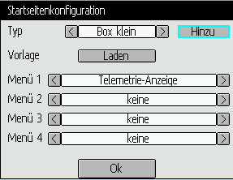
Wählen Sie das '+' Icon um den Zufügen Dialog zu öffnen. Danach wählen Sie den Objekt-Typ aus der Spin-Box auf der linken Seite und Drücken ''Hinzu' [Add] um das Objekt zu erstellen. Dieses fügt den spezifizierten Objekttypen in der Mitte des Bildschirm hinzu. Sie können das neue Objekt jetzt platzieren und konfigurieren.

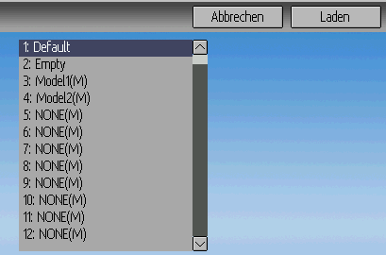
Laden von Objekten
Nach Auswahl des '+' Icons um den Zufügen Dialog zu öffnen, können Sie andere Vorlagen 'Laden' [Load] um das Hauptseiten-Layout zu ändern.

Wenn Sie 'Default' [Vorgabe] wählen, wird das Layout auf den Lieferzustand gesetzt, so wie in Abschnitt 5 Hauptseite gezeigt.

Die Wahl von 'Empty' [leer] löscht alle Objekte. Sie können nun von Null beginnen.

Wenn Sie das Layout von einem anderen Modell verwenden möchten, wählen Sie das Modell, von dem Sie das Layout übernehmen möchten. Die Objektpositionen (siehe 8.7.1 Konfigurieren der Objektposition) werden übertragen, wenn Sie ein vorhandenes Modell oder Vorlage auswählen. Vorlagen von einem vorhandenen Modell sind in der Dateiliste mit einem (M) gekennzeichnet.

Zusätzlich können diese Vorlagen im Emulator erstellt werden, oder aus dem Forum heruntergeladen werden, oder sogar von Hand indem Sie die modelxx.ini Datei bearbeiten.

Konfigurieren der Objekte
- Box: Wählen Sie Zeitgeber, Telemetrie, Kanal, oder Eingang von der Scroll-box
- Trimmung [Trim]: Wählen Sie den Trimm-Kanal von der Scroll-Box
- Modell [Model]: Nicht konfigurierbar
- Batterie [Battery]: Nicht konfigurierbar
- Sendeleist. [TxPower]: Nicht konfigurierbar
- Balken [Bargraph]: Wählen Sie einen Kanal, oder Eingang von der Scroll-box
- Wechsler [Toggle]: Wählen Sie einen Kanal, oder Eingang von der Scroll-box. Drücken Sie auf den zugehörigen Wechsler-Knopf um ein Icon auszuwählen
- Menü [Menu]: Wählen Sie die darzustellende Seite für jede der 4 möglichen Schnellseitenpositionen
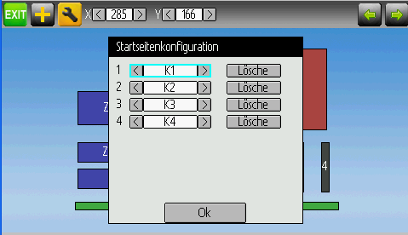
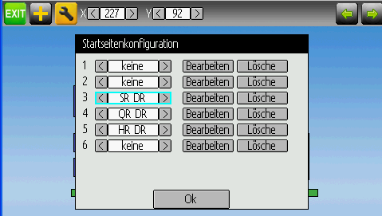

Sie können alle Objekte durch Konfigurieren des Objektes und durch Drücken des Löschen ['Delete'] Knopfes entfernen.

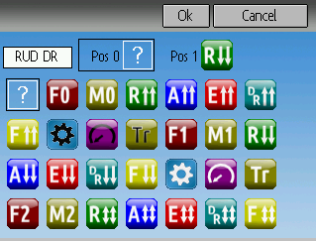
Wahl von Wechsler Icons
Durch Drücken des 'Wechsler' ['Toggle'] Knopfs an einem Wechsler- Objekt, können Sie die entsprechenden Icons auswählen. Kanäle, Knüppel, und 2-Positionen-Schalter können 2 Icons haben. 3-Positionen-Schalter (sofern vorhanden) können 3 Icons haben. Jeder der 2 (oder 3) Iconzustände kann auf leer gesetzt werden, was bedeutet, dass für diesen Zustand kein Icon angezeigt wird. Die Deviation Firmware enthält mehrere vordefinierte Icons zur Auswahl.

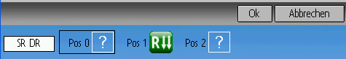

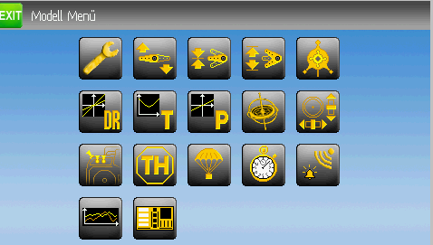
Standard GUI Menü Punkte
Die 'Standard GUI' ist eine alternative Oberfläche zur 'Erweiterten [Advanced] GUI'. Welche Oberfläche benutzt wird, wird in den 'Mischer GUI' [Mixer GUI] Einstellungen 8.1 Modelleinstellungen [Model setup] (Standard & Advanced GUI) gewählt. Die Standard GUI gibt es derzeit nur für helikopterartige Modelle. Die Seiten der Standard GUI sind wie folgt:

 | Modelleinstellungen [Model setup]:  8.1 Modelleinstellungen [Model setup] (Standard & Advanced GUI) |  | Trimm-Einstellungen [Trims]:  8.5 Trimmung und Virtuelle Eingänge [Trims] (Advanced GUI)
 | Servoumk ehr [Reverse]  8.8.1 Servo Umkehr [Reverse] |  | Schalterzuordnung [Switch assignment] :  8.8.9 Schalterzuordnung [Switch Assignment]
 | Servomitte [Subtrim]:  8.8.3 Servomitte [Sub-trim] Justierung |  | Gas halten [Throttle hold]  8.8.10 Gas halten [Throttle Hold]
 | Wegbegrenzung [Travel adjust]:  8.8.4 Wegbegrenzung [Travel Adjust] |  | Fail-Safe Konfiguration:  8.8.11 Fail-Safe Konfiguration
 | Taumelscheibe[Swash]:  8.8.5 Taumelscheibe [Swash] Konfiguration |  | Zeitgeber [Timers]:  8.3 Zeitgeber [Timers] (Standard & Advanced GUI)
 | D/R & Exp:  8.8.2 Dual-Rate/Expo Einstellung |  | Telemetrie-Konfiguration [Telemetry config]:  8.4 Telemetriekonfig [Telemetry config] (Standard & Advanced GUI)
 | Gaskurven [Throttle curves]:  8.8.6 Gaskurve [Throttle curve] |  | Datenprotokoll [Datalog]:  8.6 Datenprotokoll [Datalog] (Standard & Advanced GUI)
 | Pitch-Kurven [Pitch curves]:  8.8.7 Pitch Kurve [Pitch curve] |  | Startseitenkonfig uration [Main page config] :  8.7 Startseitenkonfig [Main page config] (Standard & Advanced GUI)
 | Kreiselempfindlichkeit [Gyro sense]:  8.8.8 Kreiselempfindlichkeit [Gyro Sensitivity]

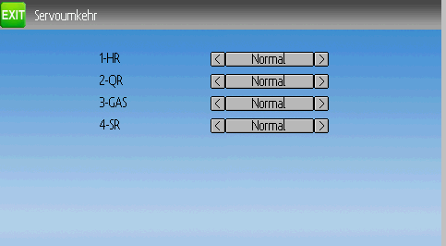
Servo Umkehr [Reverse]
Die Servo-Umkehr Seite ermöglicht eine schnelle Einstellung ob der Kanal normal oder in umgekehrter Richtung läuft. Diese Einstellungen entsprechen der 'Umkehr' Einstellung auf der Kanal Konfigurationsunterseite der Mischer Seite wenn Sie die Erweiterte [Advanced] GUI verwenden. (siehe Abschnitt 8.2.2 Kanal Konfiguration).

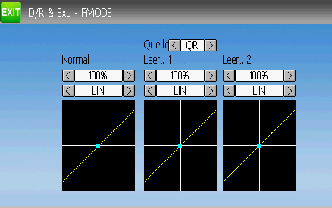
Dual-Rate/Expo Einstellung
Die Dual-Rate und Expo Seite ermöglicht die Einstellung von Kurven für die Querruder [Aileron], Seitenruder [Rudder], und Höhenruder [Elevator] Kanäle. Für jeden Kanal können bis zu 3 Raten eingestellt werden, und für jeden kann entweder eine skaliert-lineare oder exponentielle Kurve gewählt werden. Die Anzahl an Einstellungen hängt davon ab, welchen Schalter Sie den Dual-Rate-Funktionen auf der Schalterzuordnungsseite [Switch Assignment] zugewiesen haben. (siehe 8.8.9 Schalterzuordnung [Switch Assignment])

Servomitte [Sub-trim] Justierung
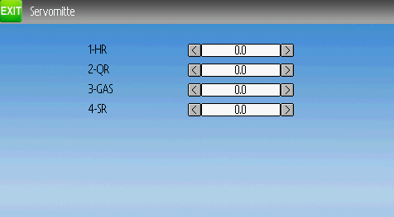
Die Servomitte [Sub-trim] Seite ermöglicht das Einstellen des Servonullpunkts für jeden Kanal. Dies entspricht der Servomitte [Sub-trim] Einstellung auf der Kanal Konfigurationsunterseite der Mischer-Seite, wenn Sie die Erweiterte [Advanced] GUI verwenden (siehe 8.2.2 Kanal Konfiguration). Gültiger Wertebereich ist von -50 bis +50 in 0.1 Schritten.

Wegbegrenzung [Travel Adjust]
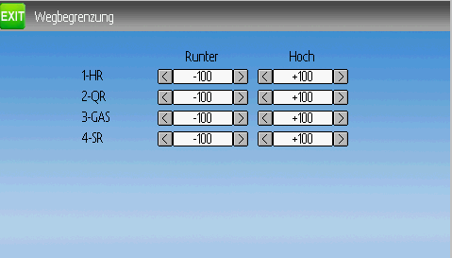
Die Servo Wegbegrenzung konfiguriert den maximalen positiv/negativ Weg für jedes Servo. Dies entspricht den 'Skalier+' und ‘Skalier-' Einstellungen auf der Kanal Konfigurationsunterseite der Mischer Seite wenn Sie die Erweiterte [Advanced] GUI verwenden (siehe 8.2.2 Kanal Konfiguration). Gültige Werte für Runter [Down] sind von -175 bis -1 und Werte für Hoch [Up] reichen von +1 bis +175. Die voreingestellten Werte sind -100 und +100.

Taumelscheibe [Swash] Konfiguration
Die Taumelscheiben Konfigurationsseite stellt den Typ der Taumelscheibe ein. Weitergehende Informationen zu Taumelscheibentypen finden Sie in Abschnitt 10.4 Taumelscheibenmischer . Die Einstellungen auf dieser Seite entsprechen jenen auf der Modell-Konfigurationsseite (siehe 8.1 Modelleinstellungen [Model setup] (Standard & Advanced GUI)), und die folgenden Einstellungen gelten für beide Seiten.

Helikopter Konfiguration von der 'Modellkonfig' Seite

Taumelscheibenkonfiguration
von der Standard GUI

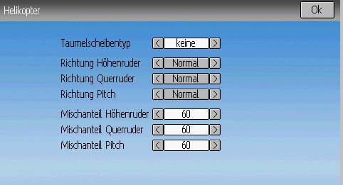
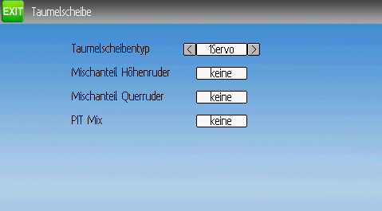

Die verfügbaren Taumelscheiben Werte sind:
- keine[None]/1Servo:
Für FBL. Mischung im Empfänger.
- 120/3Servo 120:
120-Grad Taumelscheibe
- 120x/3Servo 120x:
120 Grad Taumelscheibe (alternative Konfiguration)
- 140/3Servo 140:
140 Grad Taumelscheibe
- 90/3Servo 90 :
90 Grad Taumelscheibe

Die HR[ELE] Mix, QR[AIL] Mix, und PIT Mix sind Skalierungsfaktoren welche auf die Knüppeleingabe gegeben werden bevor die Mischung stattfindet. Diese können verwendet werden um verschiedene Gestängelängen oder unterschiedliche Servowege auszugleichen. Der gültige Wertebereich ist -100 bis 100 wobei 60 voreingestellt ist. Beachten Sie, dass wenn Sie diese Werte zu hoch setzen, der resultierende Servoweg zu hoch sein kann, wodurch das Modell schlecht auf Knüppeleingaben reagiert.

Gaskurve [Throttle curve]
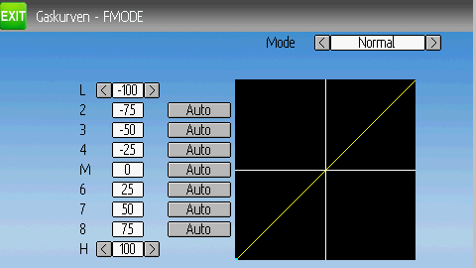
Die Gaskurve ermöglicht es eine stückweise lineare Kurve für den Gaskanal festzulegen. Für jede Flugphase können verschiedene Kurven gewählt werden. Jeder Punkt kann so eingestellt werden, dass er von den umgebenden Punkten interpoliert wird.

Pitch Kurve [Pitch curve]
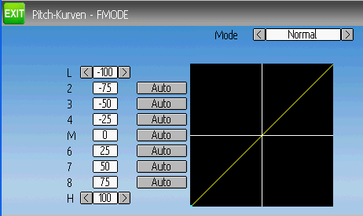
Die Pitch Kurve ermöglicht es eine stückweise lineare Kurve für den kollektiven/Pitch Kanal festzulegen. Für jede Flugphase, als auch für 'Gas halten' können verschiedene Kurven gewählt werden. Jeder Punkt kann so eingestellt werden, dass er von den umgebenden Punkten interpoliert wird.

Kreiselempfindlichkeit [Gyro Sensitivity]
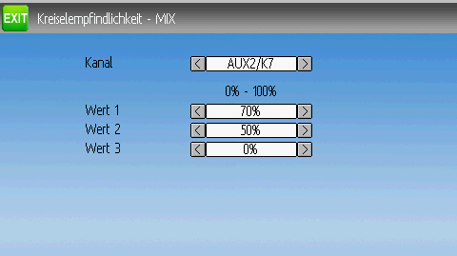
Die Kreiselempfindlichkeit ermöglicht es bis zu 3 Empfindlichkeitsstufen für den Kreisel zu wählen, sowie festzulegen welcher Kanal für die Kreisel-Werte verwendet werden soll. Gültige Werte sind von 0 bis 100%

Schalterzuordnung [Switch Assignment]
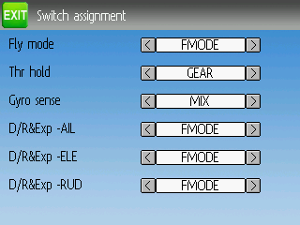
Auf der Schalterzuordnungs-Seite können Sie festlegen, welchen Schalter Sie für welche Funktion in der Standard GUI verwenden wollen. Der selbe Schalter kann verschiedenen Funktionen zugewiesen werden.

Gas halten [Throttle Hold]
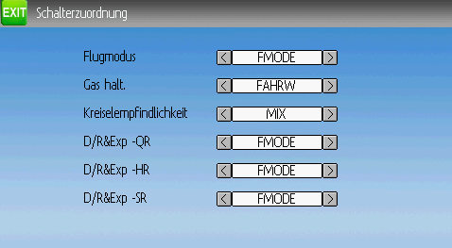
Die Gas halten Seite wird verwendet um die Gas halten Funktion ein/auszuschalten. Der Wert für Halteposition [Hold position] legt den Gaswert fest, wenn der Schalter gesetzt ist. Halteposition kann von -200 bis 200 eingestellt werden.

Fail-Safe Konfiguration
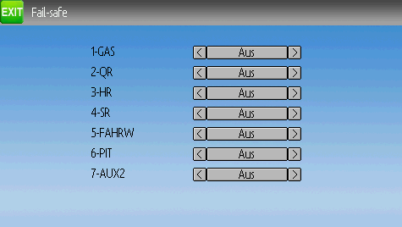
Auf der Fail-safe Seite können Sie den Fail-safe Wert für jeden Kanal einstellen (falls das Protokoll diese Funktion unterstützt)

Protokolle
Einige Protokolle haben zusätzliche Anpassungen oder Begrenzungen. Jedes Protokoll ist im folgenden beschrieben. Falls ein '*' vor dem Protokollnamen angezeigt wird, bedeutet das, dass dieses Protokoll momentan nicht vom Sender unterstützt wird. Dieses bedeutet im generellen, dass ein notwendiges Hardware-Modul nicht installiert ist, oder nicht korrekt konfiguriert wurde. Mehr Information können Sie in der Modulinstallationsanleitung finden: http://www.deviationtx.com/repository/Documentation/ModuleInstallation.pdf/

Protokoll: DEVO
Das DEVO Protokoll wird benutzt um die Kompatibilität zu den Walkera DEVO Empfängern / Modellen zu erhalten. Dieses Protokoll unterstützt bis zu 12 Kanäle. Das DEVO Protokoll unterstützt automatisches Binden als auch manuelles Binden. Falls eine Feste ID [Fixed ID] auf 'Keine' [None] gesetzt ist, versucht der Sender bei jedem Anschalten automatisch den Empfänger zu binden. Falls der Wert auf eine feste ID gesetzt ist, muss der Empfänger einmalig von Hand mit dem 'Binden' ['Bind'] Knopf gebunden werden; danach sollte er gebunden bleiben. Beachten Sie, dass die Feste ID nur Teil des Bindevorganges ist. Zwei Sender mit der gleichen ID können nicht das gleiche Modell kontrollieren.

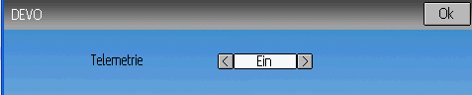
Das DEVO Protokoll unterstützt ebenfalls Aktivieren und Deaktivieren der Telemetriefähigkeit. Diese Option ist zugänglich durch Drücken der Protokoll Spin-Box wenn DEVO angezeigt wird.

Die folgenden Felder sind in der DEVO Telemetrie verfügbar. Beachten Sie, dass nicht alle Modelle / Empfänger alle Felder rückmelden und dass einige Felder extra aktivierte Module benötigen.

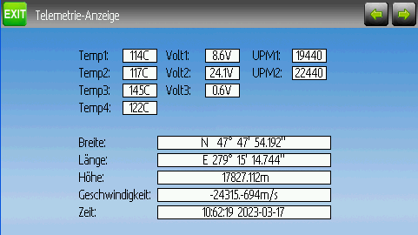
- Temp1/2/3/4: Temperaturanzeigen. Diese können Batterie, Motor oder Umgebungswerte sein
- Volt1/2/3: Spannungsanzeigen für Empfängerspannung und externe Akkus
- UPM1/2: Motor/Maschine UPM [RPM] Werte
- GPS: Aktuelle Position, Geschwindigkeit und Höhe vom GPS Modul

Protokoll: WK2801
Das WK2801 Protokoll wird benutzt um ältere Walkera Modelle zu steuern. Die ehemaligen Walkera Modelle waren in 3 ähnliche aber nicht identische Protokolle aufgeteilt: WK2801, WK2601, WK2401. Dieses stimmt ungefähr mit der Anzahl der unterstützen Kanäle überein, aber viele der neueren 6-Kanal Empfänger unterstützen sogar das WK2801 Protokoll. Wir empfehlen das WK2801 Protokoll zuerst auszuprobieren sofern Sie mit älteren Walkera Modellen arbeiten bevor Sie das WK2601 oder das WK2401 versuchen, da das WK2801 das höhere Protokoll ist. Das WK2801 Protokoll unterstützt bis zu 8 Kanäle und Automatisches Binden als auch Manuelles Binden. Falls eine Feste ID [Fixed ID] auf 'Keine' [None] gesetzt ist, versucht der Sender bei jedem Anschalten automatisch den Empfänger zu binden. Falls der Wert auf eine feste ID gesetzt wurde, muss der Empfänger einmalig von Hand mit dem 'Binden' ['Bind'] Knopf gebunden werden; danach sollte er gebunden bleiben.

Protokoll: WK2601
Das WK2601 Protokoll wird benutzt um ältere Walkera Modelle zu steuern. Die ehemaligen Walkera Modelle waren in 3 ähnliche aber nicht identische Protokolle aufgeteilt: WK2801, WK2601, WK2401. Dieses stimmt ungefähr mit der Anzahl der unterstützen Kanäle überein, aber viele der neueren 6-Kanal Empfänger unterstützen sogar das WK2801 Protokoll. Wir empfehlen das WK2801 Protokoll zuerst auszuprobieren sofern Sie mit älteren Walkera Modellen arbeiten bevor Sie das WK2601 oder das WK2401 versuchen, da das WK2801 das höhere Protokoll ist. Das WK2601 Protokoll unterstützt bis zu 7 Kanäle und nur Automatisches Binden. Eine feste ID kann benutzt werden, verhindert aber nicht, das Automatische Binden während des Einschaltens.

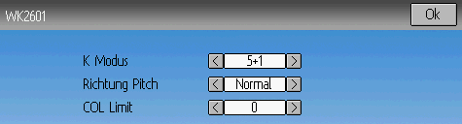
Das WK2601 Protokoll unterstützt außerdem zusätzliche Optionen. Diese sind zugänglich durch Drücken der Protokoll Spin-Box wenn WK2601 angezeigt wird:

K Modus [Chan mode]: Setzt wie die Kanäle verarbeitet werden:
- 5+1: QR, HR, GAS, SR, GYRO (K7) sind proportional. Fahrw (K5) ist binär. K6 is deaktiviert.
- Heli: QR, HR, GAS, SR, GYRO sind proportional. Fahrw (K5) ist binär. COL (K6) ist mit Gas verknüpft. Falls K6 >=0 ist, wird der Empfänger eine 3D Kurve auf Gas anwenden. Falls K6 <0 ist, wird der Empfänger eine normale Kurve auf Gas anwenden. Der Wert des K6 definiert das Verhältnis von COL zu GAS.
- 6+1: QR, HR, GAS, SR, COL (K6), GYRO (K7) sind proportional. Fahrw (K5) ist binär. Dieser Modus ist hoch experimentell.
COL Inv: Invertiert das COL Servo.
COL Limit: Setzt den maximalen Weg des COL Servos.

Protokoll: WK2401
Das WK2401 Protokoll wird benutzt um ältere Walkera Modelle zu steuern. Die ehemaligen Walkera Modelle waren in 3 ähnliche aber nicht identische Protokolle aufgeteilt: WK2801, WK2601, WK2401. Dieses stimmt ungefähr mit der Anzahl der unterstützen Kanäle überein, aber viele der neueren 6-Kanal Empfänger unterstützen sogar das WK2801 Protokoll. Wir empfehlen das WK2801 Protokoll zuerst auszuprobieren sofern Sie mit älteren Walkera Modellen arbeiten bevor Sie das WK2601 oder das WK2401 versuchen, da das WK2801 das höhere Protokoll ist. Das WK2401 Protokoll unterstützt bis zu 4 Kanäle und nur Automatisches Binden. Eine feste ID kann benutzt werden, verhindert aber nicht, dass Automatische Binden während des Einschaltens.

Protokoll: DSM2
Das DSM2 Protokoll wird benutzt um viele Spektrum™ und JR™ und auch andere Modelle zu steuern, die dieses Protokoll benutzen. Während das DSM2 Protokoll bis zu 14 Kanäle unterstützt, ist Deviation zur Zeit auf 12 Kanäle begrenzt. Beachten Sie, dass viele Empfänger mit weniger als 8 Kanälen erfordern, dass der Sender 7 oder weniger Kanäle sendet. Stellen Sie sicher, dass die Anzahl der Kanäle passend zum Empfänger eingestellt ist. DSM2 unterstützt kein Automatischen Binden. Falls eine Feste ID [Fixed ID] auf 'Keine' [None] gesetzt ist,wird anstelle dessen eine senderspezifische ID benutzt. Es ist notwendig jedes Modell vor der ersten Benutzung manuell zu binden.

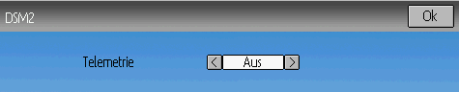
Das DSM2 Protokoll unterstützt ebenfalls Aktivieren und Deaktivieren der Telemetriefähigkeit. Diese Option ist zugänglich durch Drücken der Protokoll Spin-Box wenn DSM2 angezeigt wird.

Die folgenden Felder sind in der DSM2 Telemetrie verfügbar. Beachten Sie, dass ein bestimmtes Telemetriemodul und zusätzliche Sensoren benötigt werden um diese Daten aufzuzeichnen.

- Ausblendungen A/B/L/R: Die Anzahl der schlechten Signale, die jede Antenne empfangen hat. Idealerweise sollten die Zahlen ähnlich sein um anzuzeigen, dass jede Antenne Empfang hat.
- Verluste (Loss - F): Anzahl wie oft ein kompletter Signalverlust (verworfenes Paket) aufgetreten ist.
- (H)olds: Die Anzahl wie oft der Empfänger den Fail-Safe Modus aufgrund Signalverlustes aufgenommen hat
- RxV/Bat: Spannungsanzeigen für Empfängerspannung und eine externe Quelle
- Temp : Temperatur von einem externen Temperatursensor
- UPM: Motor/Maschine UPM [RPM] Werte
- GPS: Aktuelle Position, Geschwindigkeit und Höhe vom GPS Modul

Protokoll: DSMX
Das DSMX Protokoll wird benutzt um viele Spektrum™ und JR™ und auch andere Modelle zu steuern, die dieses Protokoll benutzen. Während das DSMX Protokoll bis zu 14 Kanäle unterstützt, ist Deviation zur Zeit auf 12 Kanäle begrenzt. Beachten Sie, dass viele Empfänger mit weniger als 8 Kanälen erfordern, dass der Sender 7 oder weniger Kanäle sendet. Stellen Sie sicher, dass die Anzahl der Kanäle passend zum Empfänger eingestellt ist. DSMX unterstützt kein Automatischen Binden. Falls eine Feste ID [Fixed ID] auf 'Keine' [None] gesetzt ist,wird anstelle dessen eine senderspezifische ID benutzt. Es ist notwendig jedes Modell vor der ersten Benutzung manuell zu binden.

Beachten Sie, dass anders als Spektrum™ und JR™ Sender, Deviation nicht automatisch zwischen DSM2 und DSMX auswählt. Der Benutzer muss das zu benutzende Protokoll auswählen.

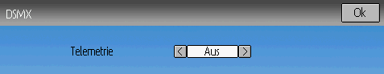
Das DSMX Protokoll unterstützt ebenfalls Aktivieren und Deaktivieren der Telemetriefähigkeit. Diese Option ist zugänglich durch Drücken der Protokoll Spin-Box wenn DSMX angezeigt wird.

Die Liste der DSMX Telemetriefelder ist identisch mit denen des DSM2 Protokolls, die in Abschnitt 9.5 Protokoll: DSM2 dokumentiert sind.

Protokoll: J6Pro
Das J6Pro Protokoll wird benutzt um Nine Eagles™ Modelle zu unterstützen. Nur kompatible Modelle mit J6Pro Empfänger können benutzt werden. Viele ältere 4-Kanal Nine Eagles Modelle benutzen ein anderes Protokoll welches nicht unterstützt wird. Das J6Pro Protokoll unterstützt bis zu 12 Kanäle, obwohl nur Modelle mit 6 Kanälen getestet sind. J6Pro unterstützt kein Automatisches Binden. Falls eine Feste ID [Fixed ID] auf 'Keine' [None] gesetzt ist,wird anstelle dessen eine senderspezifische ID benutzt. Es ist notwendig jedes Modell vor der ersten Benutzung manuell zu binden.

Protokoll: *Flysky
Das Flysky Protokoll wird benutzt um Turnigy / Flysky Empfänger und auch einige wenige ältere Modelle, die das gleiche Protokoll benutzen zu steuern (WL V911, Xieda 9958, usw.). HINWEIS: Dieses Protokoll erfordert den Einbau eines 'A7105' Hardware Moduls um zu funktionieren. Sehen Sie im folgenden Dokument für weitere Informationen nach: http://www.deviationtx.com/repository/Documentation/ModuleInstallation.pdf/

Das Flysky Protokoll unterstützt automatisches Binden als auch manuelles Binden. Falls eine Feste ID [Fixed ID] auf 'Keine' [None] gesetzt ist, versucht der Sender bei jedem Anschalten automatisch den Empfänger zu binden. Falls der Wert auf eine feste ID gesetzt ist, muss der Empfänger einmalig von Hand mit dem 'Binden' ['Bind'] Knopf gebunden werden; danach sollte er gebunden bleiben.

Das Flysky Protokoll unterstützt zusätzliche Optionen. Diese sind zugänglich durch Drücken der Protokoll Spin-Box wenn Flysky angezeigt wird:

WLToys V9x9: Ermöglicht die erweiterte Protokollkonfiguration bei Benutzung mit WLToys V959, v969, usw. Modellen:
- Lichter werden von Kanal 5 gesteuert
- Video wird über Kanal 6 gesteuert
- Kamera wird über Kanal 7 gesteuert
Beachten Sie, falls diese Kanäle einem Schalter zugeordnet sind, das Einschalten des Schalters den Status umschaltet. Ausschalten hat keine Wirkung. Um demzufolge die Lichter anzuschalten, wechseln Sie den Schalter, dem Kanal 5 zugeordnet ist, von AUS auf AN. Zurückschalten auf AUS hat keine Wirkung. Den Schalter zurück auf AN schaltet die Lichter wieder Aus.

Protokoll: *Hubsan4
Das Hubsan4 Protokoll unterstützt die Hubsan-X4 Quadkopter. Keine anderen Modelle wurden mit diesem Protokoll getestet. HINWEIS: Dieses Protokoll erfordert den Einbau eines 'A7105' Hardware Moduls um zu funktionieren. Sehen Sie im folgenden Dokument für weitere Informationen nach: http://www.deviationtx.com/repository/Documentation/ModuleInstallation.pdf/

Das Hubsan4 Protokoll unterstützt 4 Kanäle und nur Automatisches Binden. Die feste ID kann benutzt werden, verhindert aber nicht, das Automatische Binden während des Einschaltens.

Das Hubsan Protokoll unterstützt bis zu 7 Kanäle. Die ersten 4 Kanäle bilden Querruder, Höhenruder, Gas und Seitenruder ab. Zusätzliche Kanäle steuern die Spezialfunktionen des Quadkopters:
- Kanal 5 steuert die LEDs
- Kanal 6 aktiviert den Überschlag ['Flip'] Modus
- Kanal 7 schaltet Video ein/aus

Konfigurierbare Optionen auf der Hubsan Seite:
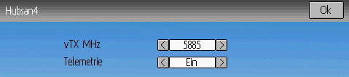
- vTX MHz: Legt die Frequenz fest, die vom Hubsan H107C Videosender benutzt wird (benötigt einen 5,8GHz Empfänger der fähig ist, Video zu empfangen und anzuzeigen).
- Telemetrie [Telemetry]: Ermöglicht den Empfang der Batteriespannung.

Protokoll: *Skyartec
Das Skyartec Protokoll wird benutzt um Skyartec™ Empfänger und Modelle zu unterstützen. HINWEIS: Dieses Protokoll erfordert den Einbau eines 'CC2500' Hardware Moduls um zu funktionieren. Sehen Sie im folgenden Dokument für weitere Informationen nach: http://www.deviationtx.com/repository/Documentation/ModuleInstallation.pdf/

Das Skyartec Protokoll unterstützt bis zu 7 Kanäle und kein automatisches Binden. Falls eine Feste ID [Fixed ID] auf 'Keine' [None] gesetzt ist,wird anstelle dessen eine senderspezifische ID benutzt. Es ist notwendig jedes Modell vor der ersten Benutzung manuell zu binden.

Protokoll: *V202
Das V202 Protokoll unterstützt die WLToys V202 Quadkopter. HINWEIS: Dieses Protokoll erfordert den Einbau eines 'NRF24L01' Hardware Moduls um zu funktionieren. Sehen Sie im folgenden Dokument für weitere Informationen nach: http://www.deviationtx.com/repository/Documentation/ModuleInstallation.pdf/

Das V202 Protokoll unterstützt bis zu 8 Kanäle. Die ersten 4 Kanäle bilden Querruder, Höhenruder, Gas und Seitenruder ab. Zusätzliche Kanäle steuern die Spezialfunktionen des Quadkopters:
- Kanal 5 steuert die Blinkgeschwindigkeit
- Kanal 6 aktiviert den Überschlag ['Flip'] Modus
- Kanal 7 aktiviert die Kamera
- Kanal 8 schaltet Video ein/aus

Protokoll: *SLT
Das SLT Protokoll wird benutzt um TacticSLT/Anylink Empfänger zu unterstützen. HINWEIS: Dieses Protokoll erfordert den Einbau eines 'NRF24L01' Hardware Moduls um zu funktionieren. Sehen Sie im folgenden Dokument für weitere Informationen nach: http://www.deviationtx.com/repository/Documentation/ModuleInstallation.pdf/

Protokoll: *HiSky
Das HiSky Protokoll wird benutzt um die Modelle der Marke HiSky nebst den WLToys v922 v955 Modell zu steuern. HINWEIS: Dieses Protokoll erfordert den Einbau eines 'NRF24L01' Hardware Moduls um zu funktionieren. Sehen Sie im folgenden Dokument für weitere Informationen nach: http://www.deviationtx.com/repository/Documentation/ModuleInstallation.pdf/

Protokoll: *YD717
Das YD717 Protokoll unterstützt die YD717 und Skybotz UFO Mini Quadkopter. Keine anderen Modelle wurden mit diesem Protokoll getestet, aber es ist wahrscheinlich, dass andere umetikettierte YD717 auch funktionieren. HINWEIS: Dieses Protokoll erfordert den Einbau eines 'NRF24L01' Hardware Moduls um zu funktionieren. Sehen Sie im folgenden Dokument für weitere Informationen nach: http://www.deviationtx.com/repository/Documentation/ModuleInstallation.pdf/

Das YD717 Protokoll unterstützt 5 Kanäle und nur Automatisches Binden. Die feste ID kann benutzt werden, verhindert aber nicht, das Automatische Binden während des Einschaltens. Das Protokoll verbleibt im Bindemodus bis zum erfolgreichen Binden.

Die ersten 4 Kanäle bilden Querruder, Höhenruder, Gas und Seitenruder ab. Der fünfte Kanal aktiviert die automatische Überschlagsfunktionen falls größer 0. Um zusätzlich linke und rechte Überschläge zu aktivieren muss die Kanal-Skalierung des Querruders 87 oder größer sein. Gleiches gilt für für das Höhenruder für Vorwärts-/Rückwärtsüberschläge. Wenn die automatische Überschlagsfunktion aktiviert ist, startet ein Vollausschlag des Knüppel in irgendeine Richtung den Überschlag in diese Richtung. Der YD717 benötigt mindestens vier Sekunden zwischen jedem automatischen Überschlag.

Signalverlust Telemetrie ist unterstützt.

Der YD717 kalibriert nur den Beschleunigungsmesser während des Einschaltens. Exzessives Flattern zeigt, dass der Quad nicht ausnivelliert und bewegungslos während des Anschaltens war. Es ist schwer ihn mit der Haube zu initialisieren. Am Besten zuerst Anschalten und dann die Haube aufsetzen.

Protokoll: PPM
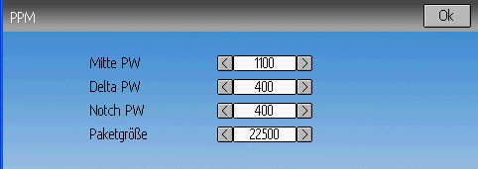
Das PPM Protokoll wird benutzt um PPM Signale auf der Trainerbuchse auszugeben. Es unterbricht die gesamte Funkübertragung. PPM ist hilfreich für die Anbindung an Simulatoren oder anderen Sendemodulen die in die Trainerbuchse gesteckt werden können. Die feste ID hat keine Wirkung und es ist keine Bindung mit diesem Protokoll verbunden.

Konfigurierbare Optionen auf der PPM Seite:
- Mitte PW [Center PW]: Definiert die Zeit (in µs) des Pulses die der Schülersender überträgt um die Servomitte abzubilden.Falls dieser Wert nicht zum Schülersender passt, werden die Servos nicht zentriert.
- Delta PW: Definiert die Breite des Pulses (gemessen von der Mitte) die der Schülersender überträgt um den maximalen Servoausschlag zu definieren. Falls dieser Wert nicht korrekt ist, werden die Servos nicht den vollen Weg erreichen (oder werden sich zu viel bewegen).
- Notch PW: Definiert die Verzögerung zwischen den Kanälen.
- Paketgröße [Frame Size]: Definiert die Gesamtzeit um alle Kanäle zu übertragen.

Deviation erkennt nicht automatisch wenn ein Trainerkabel in den Sender eingesteckt wird. Um Deviation mit einem Simulator (so wie Phoenix) zu verwenden, erstellen Sie ein neues Modell, vergeben einen passenden Namen und wählen PPM als Protokoll. Benutzen sie den 'Neu Binden' [Re-Init] Knopf oder starten Sie den Sender neu um PPM zu aktivieren.

Protokoll: USBHID
Das USBHID Protokoll konvertiert den Sender zu einem USB Joystick. Verbinden des Senders mit einem PC über ein USB-Kabel aktiviert die Erkennung des Senders als Joystick durch den Computer. Dieses kann benutzt werden um dem Sender zu ermöglichen alle Simulatoren zu steuern, die einen Joystick-Eingang unterstützen. Eine Grundkalibrierung kann notwendig sein und wird über die Systemsteuerung Ihres Betriebssystems erledigt.

Protokoll: *Frsky1 (noch nicht veröffentlicht)
Das FrSky1 Protokoll wird benutzt um ältere (Nicht-Telemetrie) Frsky™ Empfänger unter Verwendung des Einweg-Protokoll zu steuern.
HINWEIS: Dieses Protokoll erfordert den Einbau eines 'CC2500' Hardware Moduls um zu funktionieren. Sehen Sie im folgenden Dokument für weitere Informationen nach: http://www.deviationtx.com/repository/Documentation/ModuleInstallation.pdf/

Das FrSky1weg Protokoll unterstützt 4 Kanäle und kein automatisches Binden. Falls eine Feste ID [Fixed ID] auf 'Keine' [None] gesetzt ist,wird anstelle dessen eine senderspezifische ID benutzt. Es ist notwendig jedes Modell vor der ersten Benutzung manuell zu binden.

Protokoll: *Frsky2 (noch nicht veröffentlicht)
Das FrSky2 Protokoll wird benutzt um neuere (Telemetrie) Frsky™ Empfänger unter Verwendung des Zweiwege-Protokoll zu steuern.
HINWEIS: Dieses Protokoll erfordert den Einbau eines 'CC2500' Hardware Moduls um zu funktionieren. Sehen Sie im folgenden Dokument für weitere Informationen nach: http://www.deviationtx.com/repository/Documentation/ModuleInstallation.pdf/

Das FrSky2weg Protokoll unterstützt bis zu 8 Kanäle und kein automatisches Binden. Falls eine Feste ID [Fixed ID] auf 'Keine' [None] gesetzt ist,wird anstelle dessen eine senderspezifische ID benutzt. Es ist notwendig jedes Modell vor der ersten Benutzung manuell zu binden.

Das FrSky2weg Protokoll unterstützt ebenfalls Aktivieren und Deaktivieren der Telemetriefähigkeit. Diese Option ist zugänglich durch Drücken der Protokoll Spin-Box wenn FrSky2weg angezeigt wird.

Erweiterte Inhalte

Lehrer / Schüler Einrichtung
Deviation kann dazu benutzt werden um entweder als Lehrersender oder als Schülersender in einer Lehrer- / Schülerkonfiguration tätig zu sein. In diesem Modus verbinden der Lehrer und der Schüler ihre jeweiligen Sender mittels eines Trainerkabels über die DSC-Buchse. Der Lehrersender kommuniziert dabei eigentlich mit dem Modell, aber der Lehrer kann einen Schalter benutzen um dem Schüler die Kontrolle des Modells zu ermöglichen. Wenn der Schalter aktiv ist, sendet der Schülersender die Eingabe (Knüppel) Informationen über das Trainerkabel an den Lehrersender und diese Eingaben ersetzen die Lehrereingaben.

Deviation kann konfiguriert werden um mit nahezu jedem Sender zu arbeiten, der entweder Lehrer- oder Schülermodus unterstützt. Deviation auf einen anderen Hersteller einzustellen erfordert die Kenntnis über die PPM Parameter des gepaarten Senders und die saubere Konfiguration von 'Mitte PW' ['Center PW'] und 'Delta PW' sowie zu wissen wie viele Kanäle übertragen werden und wie die Kanalreihenfolge ist. Der beste Ort um diese Informationen zu finden ist in den www. deviationtx.com Foren zu fragen .

Lehrermodus
Der Lehrermodus wird durch Auswahl von entweder 'Kanal' [Channel] oder 'Knüppel' [Stick] aus der 'PPM Eingang' [PPM In] Spin-Box in Abschnitt 8.1 Modelleinstellungen [Model setup] (Standard & Advanced GUI) . Drücken von 'ENT' auf entweder 'Knüppel' [Stick] oder 'Kanal' [Channel] zeigt die 'Lehrer/Sch.' [Trainer Cfg] Seiten. Die beiden Modi verhalten sich leicht unterschiedlich:

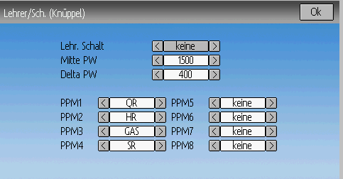
Knüppel [Stick]: Im Knüppelmodus ist jeder Eingangskanal auf einem Knüppel des Lehrersenders abgebildet. In diesem Modus verhält sich die Bewegung des Schülerknüppels genauso als ob der Lehrer den Knüppel bewegt hätte. Generell wird, wenn dieser Modus benutzt wird, der Schülersender die Knüppelposition direkt (ohne Mischer) weiterleiten und der Lehrersender wird das notwendige Mischen übernehmen.

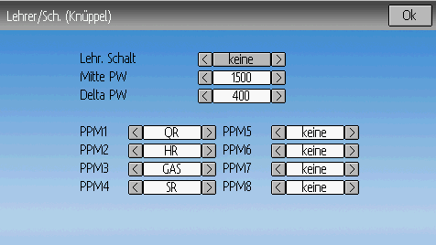
Kanal [Channel]: Im Kanalmodus ist jeder Eingangskanal auf Ausgangskanal des Lehrersenders abgebildet. In diesem Modus sollte der Schülersender das notwendige Mischen zur Kontrolle des Modells erledigen. Es ist sicherzustellen, dass Lehrer- und Schülersender identisch konfiguriert sind, andernfalls könnte das Modell nicht richtig reagieren wenn zwischen Lehrer und Schüler-Kontrolle umgeschaltet wird.

Konfigurierbare Optionen auf beiden Lehrer/Sch. [Trainer Cfg] Seiten:
- Mitte PW [Center PW]: Definiert die Zeit (in µs) des Pulses die der Schülersender überträgt um die Servomitte abzubilden. Falls dieser Wert nicht zum Schülersender passt, werden die Servos nicht zentriert.
- Delta PW: Definiert die Breite des Pulses (gemessen von der Mitte) die der Schülersender überträgt um den maximalen Servoausschlag zu definieren. Falls dieser Wert nicht korrekt ist, werden die Servos nicht den vollen Weg erreichen (oder werden sich zu viel bewegen).
- Lehr.Schalt [Trainer Sw]: Definiert den Schalter, der es ermöglicht, dass der Schüler die Kontrolle über das Modell bekommt.
- PPM1...PPM8: Definiert die Zuweisungen (entweder Kanal oder Eingabe) vom Schülersender zum Lehrer.

Schülermodus
Der Schülermodus wird durch Auswahl von 'PPM' als Protokoll in Kapitel 8.1 Modelleinstellungen [Model setup] (Standard & Advanced GUI) konfiguriert. Drücken von ‘ENT’ auf der Protokoll Spin-Box ermöglicht die Einstellung der Ausgabeoptionen. Siehe Abschnitt 9.15 Protokoll: PPM zur Konfiguration. Beachten Sie, dass Deviation die Kanalausgangsdaten per PPM versendet. Um Deviation als Schülersender mit einem Deviation Lehrersender als 'Knüppel' Modus konfiguriert zu benutzen (siehe oben), sollte keine Mischung im Schülersender stattfinden.

Einrichtung von FPV oder anderen externen Eingaben
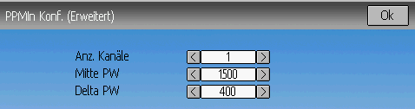
Deviation hat die Fähigkeit PPM Eingangssignale von einer externen Quelle zu nutzen (solche wie ein FPV Aufbau). Um diesen Modus zu konfigurieren, setzen Sie den 'PPM Eingang' [PPM In] auf 'Erweitert' ['Extend'] in Abschnitt 8.1 Modelleinstellungen [Model setup] (Standard & Advanced GUI) .

Einmal aktiviert, drücken Sie ‘ENT’ auf der 'PPM Eingang' Spin-Box um die zusätzlichen Eingänge zu konfigurieren.

Konfigurationsoptionen:
- Mitte PW [Center PW]: Definiert die Pulsweite für einen zentrierten Eingang (in µs).
- Delta PW: Definiert den Unterschied in Pulsweite (gemessen von der Mitte) um den minimalen oder maximalen Servoweg zu erreichen.
- Anz.Kanäle [Num Channels]: Definiert die Anzahl der Eingangskanäle (generell werden nicht mehr als 8 unterstützt).

Benutzung einer Trimmung als virtueller Schalter
Deviation hat die Fähigkeit virtuelle Schalter zu erstellen um die mechanischen Schalter zu ergänzen. Diese Fähigkeit ist nur bei Benutzung der Erweiterten GUI [Advanced GUI] verfügbar. Es sind 3 Schaltertypen verfügbar:
- Taster [ Momentary ] : Der Schalter ist solange aktiv, wie der Trimmer gehalten wird.
- Wechsler [Toggle]: Der Schalter wechselt jedes Mal von Ein auf Aus oder von Aus auf Ein wenn der Trimmer gedrückt wird.
- Ein/Aus [On/Off]: Der Trim+ Knopf schaltet den Schalter Ein, und der Trim- Knopf schaltet Aus.
Um einen virtuellen Schalter einzurichten, starten Sie durch Auswahl der Trimmung von der 'Trimm-Einstellungen' Seite und Öffnen der Bearbeiten-Seite [Edit].
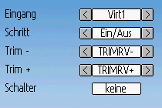
Als nächstes setzen sie den 'Schritt' ['Trim Step'] auf Taster ['Momentary'], Wechsler ['Toggle'] oder Ein/Aus ['On/Off']. Dieses wird gemacht durch Drücken von Links auf der 'Schritt' ['Trim Step'] Spin-Box solange bis der Wert kleiner als 0.1 ist.
Als Zweites wählen Sie als 'Eingang' ['Input'] den virtuellen Kanal der zum Schalter konvertiert werden soll (wir benutzen 'Virt1').

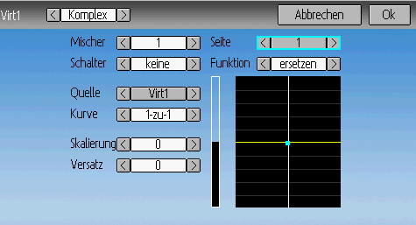
Jetzt gehen Sie zu der 'Mischer' Seite und rufen die Konfiguration für den bestimmten virtuellen Kanal auf (Virt1 in unserem Beispiel).
Setzen Sie den Mischertyp auf 'Komplex' ['Complex'] und setzen Sie die Quelle [Src] auf den aktuellen virtuellen Kanal ('Virt1'), setzen Sie die Kurve [Curve] auf '1-zu-1' ['1-to-1'] (NICHT ''Fest' ['Fixed'] benutzen), setzen Sie Skalierung [scale] auf '0' und letztlich aktivieren Sie die 'Trimmung' ['Trim'].

Sie können jetzt den virtuellen Kanal ('Virt1') wie jeden anderen Schalteingang benutzen. Falls der virtuelle Schalter aktiv ist, hat der virtuelle Kanal einen Wert von 100, andernfalls wird er einen Wert von -100 haben.
Hinweis: Falls Sie einen virtuellen Kanal als eine 'Quelle' nutzen (im Gegensatz zu einem 'Schalter') stellen Sie sicher, dass die 'Trimmung' für diesen Mischer deaktiviert ist, andernfalls wird die Trimmung zweifach angewandt.

Taumelscheibenmischer
Eine Taumelscheibe wird benutzt um den Flug eines RC Hubschrauber zu kontrollieren. Die Taumelscheibe kontrolliert die Drehebene des Hauptrotors genauso wie die Blattwinkel [Pitch]. Eine Taumelscheibe ist normalerweise mit 3 Servos verbunden, die als Höhenruder, Querruder und Kollektiv bekannt sind, aber aufgrund ihrer Konstruktion, ist kein 1 zu 1 Verhältnis zwischen Knüppelbewegung und Servobewegung gegeben. Anstelle dessen ist ein wenig Mischung zwischen den Gas-, Höhenruder- und Querruderknüppel und den Taumelscheibenservos notwendig. Diese Mischung is als 'Cyclic Collective Pitch Mixing' (CCPM) bekannt.

Üblicherweise benutzten RC Hubschrauber eine Paddelstange oberhalb oder unterhalb des Hauptrotors verbunden mit einer Reihe von Verbindern um die Stabilität zu gewährleisten. In diesem Aufbau übernimmt der Sender normalerweise alle Mischaufgaben und steuert direkt alle 3 Taumelscheibenservos. Diese Konfiguration ist bekannt als 'manual CCPM' (mCCPM). Alternativ kann ein elektronischer Mischer im Hubschrauber entweder als Teil des Empfängers oder zwischen Empfänger und Servos eingebunden werden, der die exakte Mischung umsetzt. Diese Konfiguraton ist bekannt als 'electronic CCPM' (eCCPM) und in diesem Fall liefert der Empfänger direkt Querruder, Höhenruder und die kollektiven Eingaben. Der elektronische Mischer konvertiert dann die Signale in entsprechende Bewegungen der Taumelscheibenservos.

Unlängst sind paddelstangenlose Hubschrauber (flybarless – FBL) normal geworden, insbesonders im Mikrobereich. Diese Hubschrauber benutzen ein eCCPM-System zusammen mit einem elektronischen Kreisel um die Stabilität durch fortlaufende Anpassung der Taumelscheibe sicherzustellen ohne eine physische Paddelstange zu benötigen. Dieser Aufbau kann günstiger hergestellt werden und liefert außerdem eine bessere Stabilität und genauere Kontrolle.
Deviation bietet die Steuerung für verschiedene Taumelscheibenausführungen. Diese beinhalten: 120°, 120° Alternativ, 140°, 90° und keine. Jede dieser Optionen ist unten erklärt:

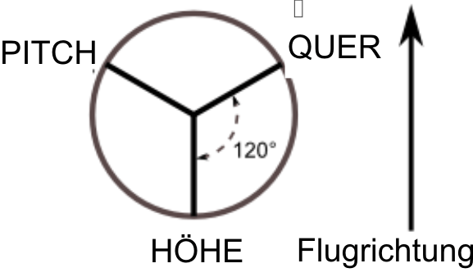
120 (3 Servo): Die Servos sind um die Taumelscheibe in 120° Abständen platziert. Bei Querrudergabe neigen die Querruder- und Pitch-Servos die Taumelscheibe nach links und rechts, bei Höhenrudergabe schwenken die drei Servos die Taumelscheibe nach vorne und hinten, bei Pitchgabe heben alle drei Servos die Taumelscheibe hoch und runter. Übereinstimmend arbeitende Servos erhöhen dramatisch das verfügbare Drehmoment als auch die Präzision und Zentrierung.

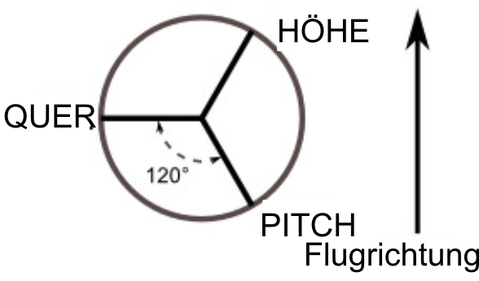
120X (3 Servo): So wie obige Anordnung mit der Ausnahme, dass die Servos 150° gedreht sind. Bei Querrudergabe neigen alle drei Servos die Taumelscheibe nach links und rechts, bei Höhenrudergabe schwenken das Höhenruder- und das Pitch-Servo die Taumelscheibe nach vorne und hinten, bei Pitchgabe heben alle drei Servos die Taumelscheibe hoch und runter.

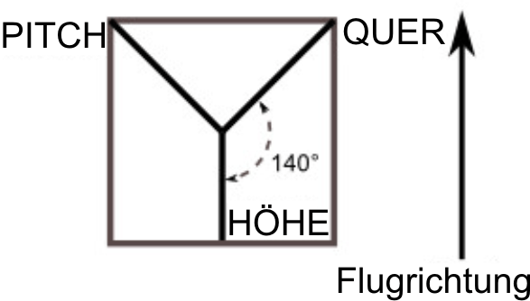
140 (3 Servo): Im Grunde sind die Servobewegungen bei 140° Taumelscheiben nahezu die gleichen wie bei 120° Taumelscheiben. Allerdings unterscheidet sich die Servo-Anordnung für die Höhenruderbewegung. 140° Taumelscheiben CCPM beitet eine glattere Bewegung der kombinierten Servos und umlaufend gleichmäßigen zyklischen Anteil. Bei einem 120° Aufbau ist zyklisch links/rechts, leicht schneller als vor/zurück zyklisch.

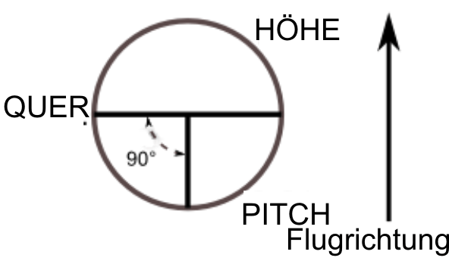
90 (3 Servo): Bei Querrudergabe neigen die Querruder- und Pitch-Servos die Taumelscheibe nach links und rechts, bei Höhenrudergabe schwenken die Servos die Taumelscheibe nach vorne und hinten, bei Pitchgabe heben alle drei Servos die Taumelscheibe hoch und runter. Überwiegend bei elektronischen Hubschraubern benutzt.

Keine [None]: Dies ist ein Spezialfall, wo die komplette Mischung im Hubschrauber gemacht wird unter Benutzung eines 3-Achs-Stabilisierungssystems. Bitte nehmen Sie Bezug zu den genauen Herstellerinstruktionen wie die Mischer-Ausgaben konfiguriert werden.

Hinweis: Manche Hubschrauber sind 120 oder 140, aber um 180 Grad gedreht. In diesen Fällen verwenden Sie weiterhin die zugehörige Taumelscheibe, aber müssen möglicherweise bestimmte Kanäle umkehren.

Emulator
Der Emulator bietet einen Weg um Deviation auf ihrem PC zu testen ohne die Firmware auf den Sender hochzuladen. Er bietet eine visuelle Anzeige entsprechend der des Senders zusammen mit einem Seitenbildschirm der die aktuelle Stellung der virtuellen Knüppel / Schalter anzeigt sowie die Kanal-Ausgabe, die die Servos erhalten würden.

Laden Sie das deviation-devoXX-x.y.z.zip Emulator-Paket von http://www.deviationtx.com/repository/Deviation-Releases/ herunter und entpacken diese, wobei XX die Nummer Ihres Walkera Devo ™ ist. x.y.z ist die Deviation-Versionsnummer. Normalerweise sollten Sie die Neueste nehmen. Um den Emulator zu starten, einfach die exe Datei im Unterverzeichnis ausführen.
Eingänge (Knüppel- / Schalter-werte)

Sender Bildschirm
Devo12

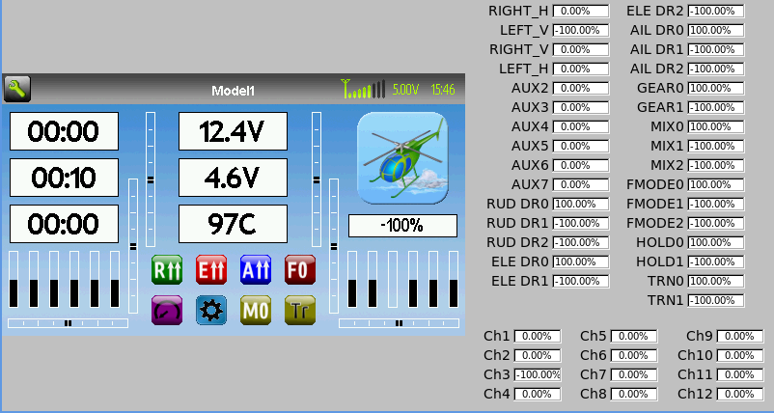

Kanal-Ausgabewerte

Devo8

Devo6

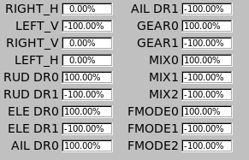
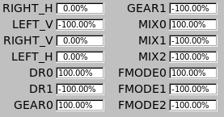

Die Emulator Bedienelemente sind wie folgt (Basierend auf einer englischen Tastatur):

Taste | Funktion
q/a | Linker vertikaler Knüppel (Gas in Mode 2)
Q/A | Linke vertikale Trimmung
w/s | Linker horizontaler Knüppel (Seitenruder in Mode 2)
W/S | Linke horizontale Trimmung
e/d | Rechter vertikaler Knüppel (Höhenruder in Mode 2)
E/D | Rechte vertikale Trimmung
r/f | Rechter horizontaler Knüppel (Querruder in Mode 2)
R/F | Rechte horizontale Trimmung
o/l | AUX2 (nur Devo12)
p/; | AUX3 (nur Devo12)
t/g | AUX4 (nur Devo12)
T/G | Obere linke Trimmung (nur Devo8/12)
y/h | AUX5 (nur Devo12)
Y/H | Obere rechte Trimmung (nur Devo8/12)
u/j | AUX6 (nur Devo12)
i/k | AUX7 (nur Devo12)
z | Fahrw [Gear]
x | Seitenruder Dual-Rate Schalter (nur Devo8/12)
c | Höhenruder Dual-Rate Schalter (nur Devo8/12)
v | Querruder Dual-Rate Schalter (DR Schalter bei Devo6)
b | Mix 0/1/2 Schalter
n | FMode 0/1/2 Schalter
m | Hold Schalter (nur Devo12)
, | Train Schalter (nur Devo12)
\ | Sender Aus
Linker Pfeil | Links
Rechter Pfeil | Rechts
Pfeil hoch | Hoch
Pfeil runter | Runter
Eingabe | Eingabe [Ent]
Escape | Verlassen [Exit]

